**Аннотация**

111 стр., 12 табл., 44 рис., 17 источников

Целью данной выпускной квалификационной работы является разработка и построение макетного образца системы дистанционного управления движением мобильной роботизированной платформы (МРП).

Основные решаемые задачи:

1) разработка системы автоматического управления движением МРП в режиме сопровождения цели;

2) разработка алгоритмов навигации и позиционирования МРП на базе технологий компьютерного зрения;

3) разработка информационного обеспечения системы автоматизации МРП.

Основные полученные результаты:

* Разработана техническая и функциональная структура системы автоматизации МРП.
* Решена задача позиционирования МРП на базе методов компьютерного зрения.
* Исследованы динамические характеристики МРП как объекта управления.
* Разработана двухконтурная САР скорости движения МРП.
* Разработано программное обеспечение системы автоматизации МРП.

Оглавление

Введение 7

1. Экспериментальная мобильная роботизированная платформа 9

1.1. Технические характеристики макетного образца МРП 9

1.2. Аппаратное обеспечение системы автоматизации 10

1.3. Управление двигателями постоянного тока 12

1.4. Описание гусеничных движителей 14

1.5. Система питания МРП 15

1.6. Датчики тока 16

2. Архитектура системы автоматизации МРП 18

2.1. Функциональные требования к системе автоматизации МРП 19

2.2. Назначение бортовой ЭВМ 19

2.3. Связь МРП с рабочей станцией оператора 20

2.4. Назначение микроконтроллерной платы и её связь с ЭВМ 21

2.5. Сигнал для управления двигателями 22

2.6. Рабочая станция оператора 23

3. Система технического зрения 25

3.1. Распознавание маркера (цели) 25

3.2. Фильтрация данных видеонаблюдения 29

3.3. Позиционирование цели методами фотограмметрии 31

4. Функциональная схема системы следящего движения за целью 35

4.1. Общее описание работы системы следящего движения 35

4.2. Метод эквивалентирования ШИМ-сигналов 37

4.3. Математическая модель электропривода 38

4.4. Уравнения движения гусеничной платформы 39

4.5. Задача позиционирования цели 41

5. Идентификация динамической модели МРП 42

5.1. Параметрическая идентификация электропривода 42

5.2. Построение динамической модели МРП 43

5.3. Идентификация динамической модели МРП 46

6. Алгоритм управления движением МРП 52

6.1. Закон формирования скоростного режима 52

6.2. Контур регулирования линейной скорости МРП 53

6.3. Контур регулирования угловой скорости МРП 57

6.4. Реализация канала регулирования скорости движения 59

7. Моделирование управляемого движения МРП 60

7.1. Кинематическая модель МРП 60

7.2. Каналы управления движителями 61

7.3. Динамическая модель гусеничной платформы 62

7.4. Результаты компьютерного моделирования 63

8. Программное обеспечение системы автоматизации МРП 67

8.1. Операционная система бортовой ЭВМ 67

8.2. Беспроводная точка доступа 69

8.3. Среда выполнения программы управления движением МРП 69

8.4. Блок-схема программы управления МРП 70

8.5. Реализация управляющей программы бортовой ЭВМ 74

8.6. Программа микроконтроллерной платы 75

8.7. Программное обеспечение рабочей станции оператора 76

9. Экономический раздел 78

9.1. Аннотация 78

9.2. Организация и планирование работ по теме 78

9.3. Разработка основных разделов бизнес-плана проекта 83

9.4. Определение договорной цены 86

9.5. Оценка экономической целесообразности проведения работ по теме 92

9.6. Заключение 92

10. Экологичность и безопасность 94

10.1. Введение 94

10.2. Анализ условий труда на рабочем месте 94

10.3. Мероприятия, обеспечивающие безопасные условия труда 97

10.4. Расчёт механической приточно-вытяжной вентиляции 100

10.5. Заключение 108

Заключение 109

Литература 110

# Введение

Актуальным направлением в современной робототехнике, которому уделяется все большее внимание, является групповая робототехника [1].

Групповая робототехника является новой областью робототехники. Она основана на идее одновременного оперативного управления группы физических роботов в целях коллективного выполнения задач. Групповая робототехника представляет собой новый подход к координации действий роботов. Предполагается, что желаемое коллективное поведение возникает из взаимодействия роботов между собой и их взаимодействия с окружающей средой.

Образование сложной системы из роботов с простым поведением приводит к появлению в системе качественно новых важнейших свойств:

* повышение надежности (утрата части членов коллектива не влияет на работоспособность всей системы в целом);
* гибкость (способность системы к реконфигурации);
* потенциальная возможность развития и усложнения решаемых задач путем наращивания мощности коллектива.

Современные приложения использования коллективного поведения мобильных роботов (МР) весьма многогранны:

* командная работа роботов, совместно выполняющих диагностику труднодоступных объектов;
* мониторинг окружающей среды;
* коллективное решение задач роботами–спасателями;
* разведка и рекогносцировка (для беспилотных летательных аппаратов, роботов военного назначения);
* охранные функции, патрулирование;

и т.д.

Целью выпускной работы является разработка системы автоматизации мобильной роботизированной платформы (МРП), реализующей ряд базовых функций систем группового управления МР.

Автоматизация МРП предполагает решение следующего комплекса задач:

1) разработка системы автоматического управления движением МРП в режиме сопровождения цели;

2) разработка алгоритмов навигации и позиционирования МРП на базе технологий компьютерного зрения;

3) разработка информационного обеспечения системы автоматизации МРП.

На их основе отрабатываются методы и технологии реализации следующих функций управления группой роботов:

* функции дистанционного управления движением группы МР;
* функции управления строем МР на основе подхода «ведущий-ведомый».

Система автоматизации имеет трёхуровневую иерархическую структуру.

На нижнем уровне осуществляется сбор данных и управление исполнительными механизмами. Для его реализации используется микроконтроллерная плата Arduino.

На среднем уровне выполняются задачи навигации и позиционирования и управления движением МРП. Данный уровень включает систему технического зрения (СТЗ), реализованную на основе Web-камеры, установленной на корпусе МРП. Здесь используется бортовой микрокомпьютер с операционной системой GNU/Linux. Управляющая программа бортовой ЭВМ создана на языке программирования Java.

На верхнем уровне осуществляется радиосвязь операторской станции с МРП по каналу Wi-Fi и реализуется операторский интерфейс. Приложения данного уровня также программируются на языке Java.

# 1. Экспериментальная мобильная роботизированная платформа

Макетный образец робота представляет собой компактную платформу с гусеничным приводом. Её фотография представлена на рисунке 1.1.

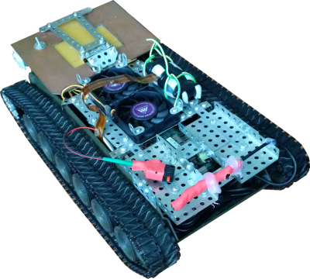

Рис. 1.1. Внешний вид макетного образца

## 1.1. Технические характеристики макетного образца МРП

Технические характеристики макетного образца мобильной роботизированной платформы (МРП) приведены в таблице 1.1.

Таблица 1.1

Технические характеристики мобильной роботизированной платформы

|  |  |
| --- | --- |
| Масса | 2,8 кг |
| Габариты | Длина: 38 см  Ширина: 21 см  Высота: 13 см |
| Тип привода | Гусеничный |
| Максимальная скорость | 2,23 км/ч (0,62 м/с) |
| Номинальное напряжение аккумулятора | 11,1 В |
| Время автономной работы | В среднем 1,5 часа |
| Максимальное удаление от оператора | Не менее 30 м |
| Частота кадров видеосигнала | От 10 до 50 кадров в секунду |
| Разрешение изображения | 640x480 пикселей |

Платформа предназначена для эксплуатации в нормальных климатических условиях: температура окружающего воздуха от 15°С до 35°С; относительная влажность от 45% до 75%; атмосферное давление от 650 до 800 мм рт. ст.

Техническая структура МРП приведена на рис. 1.2.

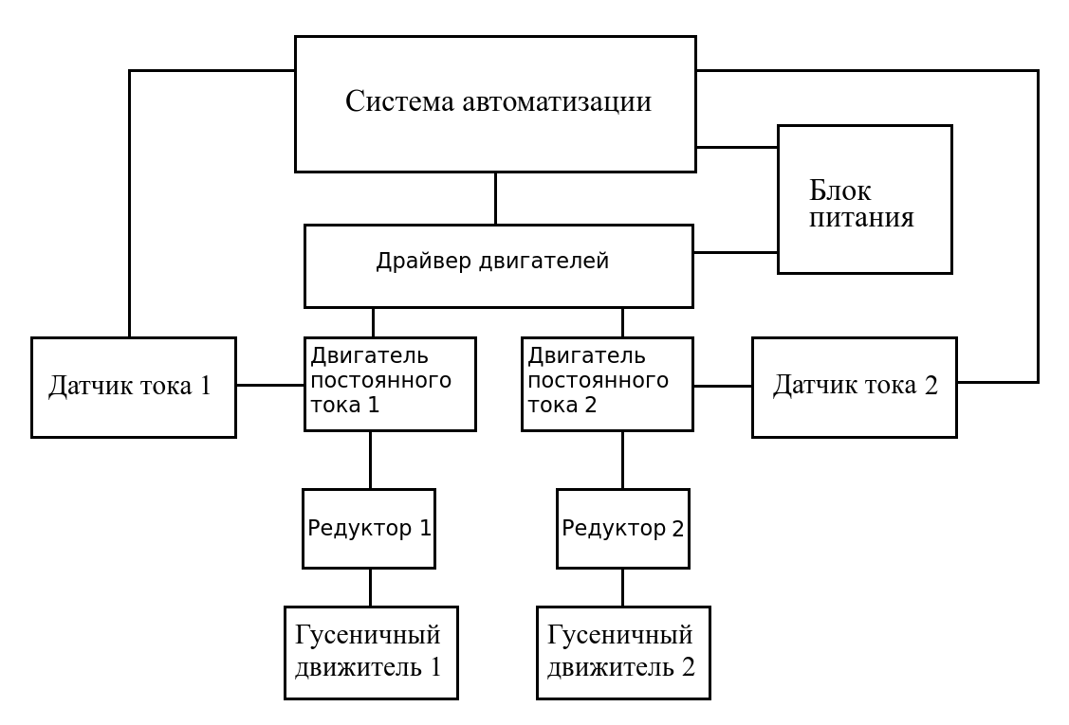

Рис. 1.2. Техническая структура МРП

## 1.2. Аппаратное обеспечение системы автоматизации

Основу роботизированной платформы представляет система автоматизации. Она включает в себя видеокамеру, электронно-вычислительную машину с модулем радиосвязи и микроконтроллерную плату.

Бортовая электронно-вычислительная машина (ЭВМ) осуществляет выработку управляющих воздействий и связь с оператором. Основные характеристики ЭВМ приведены в таблице 1.2. Машина снабжена микропроцессором *Intel Atom N450* с тактовой частотой 1667 МГц, 1 Гбайт оперативной памяти и запоминающим устройством *KINGSTON SV100S2*, представляющим собой твердотельный накопитель объёмом 32 Гбайт. ЭВМ имеет встроенный модуль беспроводной связи, поддерживающий стандарты *IEEE 802.11b,g,n*. Также она снабжена унифицированным разъёмом *8P8C*. С его помощью возможно подключение ЭВМ к сети стандарта *Ethernet*. Кроме того, ЭВМ оснащена двумя разъёмами *USB* и одним выходом интерфейса *VGA* (возможно подключение монитора). Во избежание перегревания элементов ЭВМ, над ней установлено два вентилятора.

Таблица 1.2

Основные характеристики бортовой ЭВМ

|  |  |  |
| --- | --- | --- |
| Микропроцессор | Наименование | Intel Atom N450 |
| Тактовая частота | 1667 МГц |
| Объём оперативной памяти | | 1 Гбайт |
| Запоминающее устройство | Наименование | KINGSTON SV100S2 |
| Объём | 32 Гбайт |
| Стандарты беспроводной связи | | IEEE 802.11b,g,n (Wi-Fi) |
| Количество портов USB | | 2 |
| Разъём для подключения монитора | | VGA |
| Разъём для подключения к проводной сети | | 8P8C |

К ЭВМ подключена цифровая камера с разрешением 0,3 миллиона пикселей. Она передаёт вычислительной машине изображение окружающей среды впереди платформы.

Управляющие воздействия ЭВМ подаёт на микроконтроллерную плату *Arduino Nano V3.0 CH340G*, которая непосредственно взаимодействует с драйвером двигателей. Характеристики платы, соответствующие документации, приведены в таблице 1.3.

Таблица 1.3

Спецификация микроконтроллерной платы Arduino Nano V3.0 CH340G

|  |  |
| --- | --- |
| Микроконтроллер | ATmega328P |
| Семейство микроконтроллеров | AVR |
| Уровень логической единицы | +5 вольт |
| Напряжение питания по входу VIN | +7...+12 вольт |
| Цифровых входов/выходов | 14 |
| Число выходов с ШИМ | 6 |
| Количество входов АЦП | 8 |
| Разрядность АЦП | 10 бит |
| Максимально допустимый выводов | 40 мА |
| Объём ППЗУ | 32 Кбайт |
| Объём памяти ОЗУ | 2 Кбайт |
| Тактовая частота | 16 МГц |

## 1.3. Управление двигателями постоянного тока

Исполнительными элементами являются два независимых друг от друга двигателя постоянного тока. Статор двигателя представлен постоянным магнитом, являющимся системой возбуждения. Электрическое соединение входных контактов с обмотками ротора осуществляется с помощью щёточно-коллекторного узла.

Двухканальный драйвер двигателей *L298* предназначен для управления двигателями постоянного тока, приводящими в движение МРП. Он представляет собой устройство, подающее ток на двигатель, зависящий от поступающих маломощных сигналов от микроконтроллерной платы. Его принципиальная схема, взятая из документации, приведена на рис. 1.3.



Рис. 1.3. Принципиальная схема драйвера двигателей

Драйвер состоит из двух каналов *A* и *B*. Они независимо друг от друга осуществляют управление двигателями постоянного тока (ДПТ).

Канал *A* включается сигналом *EnA* высокого логического уровня. Управляющий сигнал с микроконтроллерной платы представляет собой импульсы с амплитудой 5 В, частотой повторения 490 Гц и модулируемой шириной импульса (ШИМ-сигнал). Управляющий сигнал подаётся на вход *InA1*, на *InA2* в это время подаётся напряжение, соответствующее логическому нулю. В случае необходимости вращения двигателя в противоположную сторону управляющий сигнал поступает на *InA2*, а на *InA2* – логический ноль.

При отсутствии сигналов на входах *InA1* и *InA2* транзисторные ключи VT1 и VT3 закрыты, а VT2 и VT4 открыты, входное напряжение обмотки двигателя отсутствует. При появлении импульса на входе *InA1* ключ VT1 открывается, а VT2 закрывается, по цепочке VT1-ДПТ 1-VT4-R1 протекает ток. В результате этого на входе обмотки двигателя возникает напряжение, вынуждающее его вращаться. При появлении импульса на *InA2* открытыми оказываются ключи VT3 и VT2, а VT1 и VT4 – закрытыми. Ток через обмотку двигателя течёт в противоположную сторону, соответственно направление вращения тоже будет противоположным.

Резистор R1 с номиналом 0,5 Ом предназначен для формирования напряжения обратной связи. В результате протекания тока *I* через R1 на выходе *SenseA* образуется напряжение, пропорциональное протекающему через обмотку двигателя току: *US*=*I ∙R1*.

Канал *B* управляет двигателем ДПТ 2 параллельно с каналом *A*. По своему принципу действия каналы полностью аналогичны.

## 1.4. Описание гусеничных движителей

Для движения платформа использует гусеничные движители. Их применение обеспечивает повышенную проходимость. Большая площадь соприкосновения гусениц с почвой позволяет обеспечить низкое среднее давление на поверхность, по которой передвигается. Тем самым роботизированная платформа предохраняется от глубокого погружения в грунт.

На роботе установлено два одинаковых гусеничных движителя. Каждый из них состоит из следующих элементов (рис. 1.4).

1. Ведущее колесо - элемент гусеничного движителя, осуществляющий перематывание гусеничной ленты и преобразовывающий собственное вращательное движение в поступательное движение мобильной платформы. В данном случае расположено сзади.

2. Гусеничная лента - замкнутая цепь из шарнирно-соединённых звеньев.

3. Опорные катки - элементы гусеничного движителя, являющиеся подвижной опорой корпуса танка гусеничной машины на гусеничные ленты опорные катки. Движитель экспериментальной мобильной платформы имеет 6 опорных катков.

4. Поддерживающие катки - элементы гусеничного движителя, предназначенные для поддержания верхней ветви гусеничной ленты и облегчения её натяжения, уменьшающие её провисание. Движитель экспериментальной мобильной платформы имеет 5 поддерживающих катков.

5. Ленивец - направляющее колесо в ходовой части машин с гусеничным движителем.

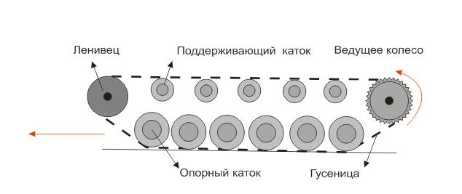

Рис. 1.4. Принципиальная схема гусеничного движителя

На ведущие колёса гусеничных движителей крутящий момент передаётся от двигателей постоянного тока через редукторы (рис. 1.5). Оба редуктора полностью идентичны. По типу механической передачи используемые редукторы относятся к типу зубчатых цилиндрических. По числу передач – к многоступенчатым, так как имеют 5 осей.

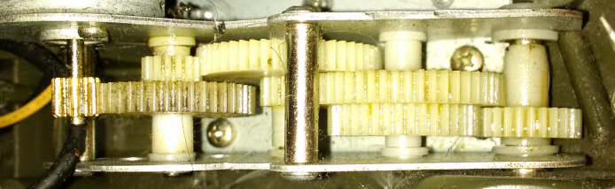

Рис. 1.5. Редуктор МРП

## 1.5. Система питания МРП

Блок питания (БП) предназначен для обеспечения питания всех электрических элементов платформы. Основой БП является литий-ионный аккумулятор с номинальным напряжением 11,1 В. Ёмкость батареи составляет 4400 мА∙ч. Максимальный ток нагрузки – 4 А. Среднее время автономной работы платформы от аккумулятора составляет 1,5 ч. Аккумулятор напрямую подключён к драйверу двигателей. Питание системы автоматизации осуществляется через повышающий преобразователь с выходным напряжением 19 В.

## 1.6. Датчики тока

Датчики тока необходимы для определения величины и направления токов, протекающих через якорные обмотки двигателей. Датчики имеют аналоговые выходы, которые подключаются к АЦП, встроенным в микроконтроллерную плату. Информации о токах в двигателях позволяет системе автоматизации определить текущую скорость каждой из гусениц.

На МРП установлены датчики тока, основанные на микросхеме ACS712. Они позволяют измерять токи от -5 А до 5 А, диапазон выходных напряжение – от 1,5 В до 3,5 В. При отсутствии тока напряжение на выходе датчика составляет 2,5 В.

Датчик тока ACS712 [2] основан на принципе, открытом в 1879 году Эдвином Холлом (Edwin Hall), и названным его именем. Эффект Холла состоит в следующем: если проводник с током помещен в магнитное поле, то на его краях возникает ЭДС, направленная перпендикулярно, как к направлению тока, так и к направлению магнитного поля. Эффект иллюстрируется рисунком 1.6. Через тонкую пластину полупроводникового материала, называемую элементом Холла, протекает ток *I*. При наличии магнитного поля на движущиеся носители заряда (электроны) действует сила Лоренца, искривляющая траекторию движения электронов, что приводит к перераспределению объемных зарядов в элементе Холла. Вследствие этого на краях пластины, параллельных направлению протекания тока, возникает ЭДС, называемая ЭДС Холла. Эта ЭДС пропорциональна векторному произведению индукции *B* на плотность тока *I* и имеет типовое значение порядка нескольких микровольт.

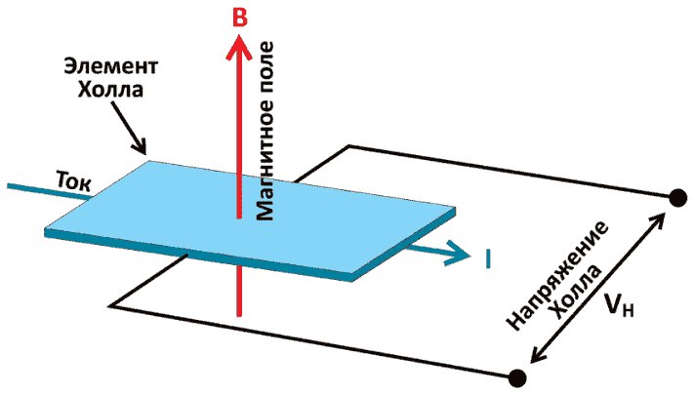

Рис. 1.6. Эффект Холла

Микросхема ACS712 состоит из прецизионного линейного датчика Холла с малым напряжением смещения и медного проводника, проходящего у поверхности чипа и выполняющего роль сигнального пути для тока (рисунок 1.7).

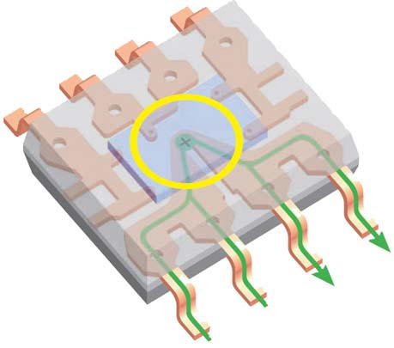

Рис. 1.7. Внутренняя конструкция датчика тока ACS712

Протекающий через проводник ток, создает магнитное поле, воспринимаемое встроенным в кристалл элементом Холла. Сила магнитного поля линейно зависит от проходящего тока. Встроенный формирователь сигнала фильтрует создаваемое чувствительным элементом напряжение и усиливает его до уровня, который может быть измерен с помощью АЦП микроконтроллера.

# 2. Архитектура системы автоматизации МРП

Мобильная платформа может функционировать как автономно (режим слежения за целью), так и удалённо управляться оператором. Так что автоматизированная информационно-управляющая система включает в себя как саму платформу, так и ЭВМ оператора. Структурный вид архитектуры АИУС МРП представлен на рисунке 2.1.

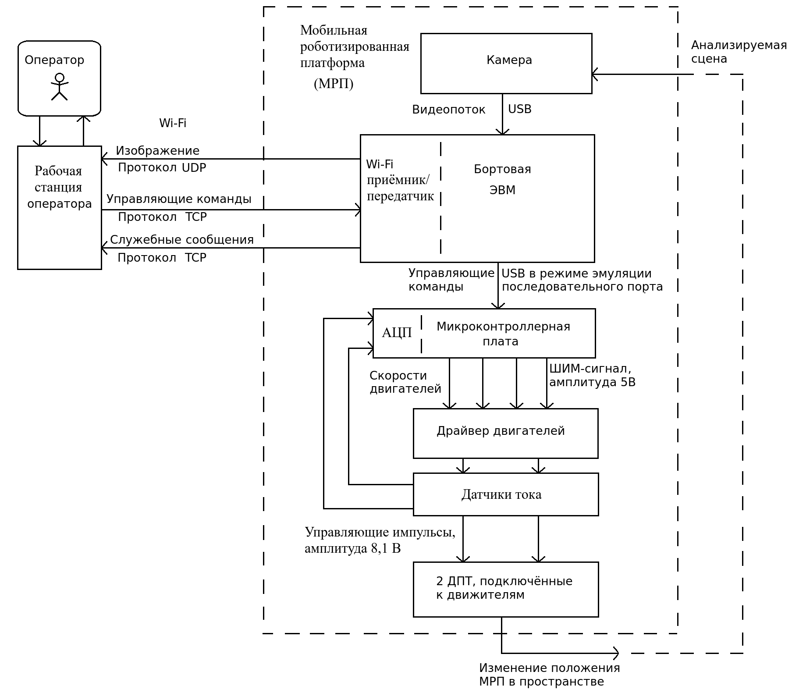

Рис. 2.1. Архитектура АИУС МРП

## 2.1. Функциональные требования к системе автоматизации МРП

К разрабатываемой системе автоматизации предъявляется ряд функциональных требований.

Радиосвязь рабочей станции оператора с МРП должна реализовываться на основе *Wi-Fi*-технологий (с помощью беспроводных сетей стандарта *IEEE* 802.11). Выбранный стандарт является наиболее универсальным, его использование обеспечит возможность использования в качестве рабочей станции оператора практически любого современного персонального компьютера.

Навигация и позиционирование МРП должно осуществляться средствами системы технического зрения. Для осуществления контроля видеосигнал должен передаваться на рабочую станцию оператора.

Также должен присутствовать режим полностью автоматического следования за движущейся целью (мишенью). В этом режиме связь со стационарной рабочей станцией может не поддерживаться. Движущая цель представляет собой цветное пятно (маркер).

## 2.2. Назначение бортовой ЭВМ

Основным устройством автоматизации МРП является бортовая ЭВМ. Бортовая ЭВМ осуществляет связь с рабочей станцией оператора, принимает от неё управляющие команды и передаёт на неё изображение с камеры.

В режиме слежения за целью ЭВМ с камерой реализуют систему технического зрения (СТЗ). Программное обеспечение бортовой ЭВМ производит распознавание цветного пятна (цели) на изображении с камеры и определяет его координаты. По найденным координатам производится вычисление дальности *D* от МРП до цели и угла φ между продольной осью МРП и направлением на цель. Опираясь на вычисленные дальность и угол, ЭВМ определяет требуемые линейную *v* и угловую ω скорости МРП. Эти значения подаются на регулятор, реализованный на микроконтроллерной плате.

В режиме ручного управления ЭВМ непосредственно пересылает принятые от оператора команды управления двигателями на микроконтроллерную плату.

## 2.3. Связь МРП с рабочей станцией оператора

Связь бортовой ЭВМ с рабочей станцией оператора осуществляется с помощью беспроводной сети стандарта *IEEE 802.11 b/g/n* (*Wi-Fi*). *Wi-Fi*(сокращение от «*Wireless Fidelity*», англ. – «беспроводная точность») – популярная технология, обеспечивающая беспроводное подключение мобильных пользователей к локальной сети и Интернету. Главными достоинствами её является достаточно высокая скорость передачи, а также наличие большого количества совместимого оборудования. Основным недостатком сетей *Wi-Fi* на сегодня является довольно малая дальность передачи данных, не превышающая для большинства устройств 150 м (максимум 300 м) на открытом пространстве или нескольких десятков метров в помещении.

Бортовая ЭВМ осуществляет запуск беспроводной точки доступа, к которой подключается рабочая станция оператора. Беспроводная точка доступа — это беспроводная базовая станция, в данном случае предназначенная для создания новой беспроводной сети. Базовая станция в радиосвязи представляет системный комплекс приёмопередающей аппаратуры, осуществляющей централизованное обслуживание группы оконечных абонентских устройств. Таким образом, к бортовой ЭВМ может подключиться несколько операторов одновременно. Но программное обеспечение устроено так, что управление может осуществлять только тот, кто подключился первым. После его отключения от сети возможность осуществления управления переходит к следующему подключившемуся. Оператор может посылать платформе управляющие команды. Передача осуществляется по протоколу транспортного уровня *TCP*. В ответ бортовая ЭВМ может посылать служебные сообщения по этому же протоколу, а также изображение с камеры МРП по протоколу *UDP*. Данные протоколы описаны в [3].

**UDP** – транспортный протокол, обеспечивающий передачу данных в виде дейтаграмм между любой парой прикладных процессов, выполняющихся в сети, без установления соединения. Сегменты состоят из 8-байтного заголовка, за которым следует поле данных. Блоки данных, которыми оперирует данный протокол называются дейтаграммами.

UDP не выполняетконтроль потока,контроль ошибоки повторной передачи после получения испорченного сегмента.Главным преимуществом является относительно высокая скорость передачи данных, поэтому в мобильном роботе этот протокол используется для трансляции видео.

**TCP** – транспортный протокол, обеспечивающий надёжную передачу данных между прикладными процессами за счёт установления логических соединений между взаимодействующими процессами. Логическое соединение между двумя прикладными процессами идентифицируется парой сокетов (IP-адрес, номер порта), каждый из которых описывает один из взаимодействующих процессов. При передаче сегмента узел-отправитель включает таймер и ожидает подтверждения. Узел назначения, получивший сегмент, формирует и посылает обратно сегмент с номером подтверждения, равным следующему порядковому номеру ожидаемого байта.

## 2.4. Назначение микроконтроллерной платы и её связь с ЭВМ

Микроконтроллерная плата предназначена для автоматического регулирования линейной *v* и угловой ω скоростей МРП.

С ЭВМ на плату поступают значения скоростей, которые необходимо поддерживать. Также на АЦП, входящие в состав платы поступают аналоговые сигналы с датчиков тока. Ток, протекающий через якорные обмотки двигателей, зависит от напряжения, подводимого к этим обмотками скорости вращения вала двигателя. Вал двигателя связан через редуктор с гусеничным движителем. Поэтому при известном значении напряжения по току якорной обмотки можно определить скорость гусеницы.

В программе микроконтроллера реализованы два пропорционально-интегральных (ПИ) регулятора. С их помощью определяется требуемая длительность импульсов широтно-импульсно-модулированных (ШИМ) сигналов. Генераторы этих сигналов реализованы на микроконтроллерной плате аппаратно. Эти сигналы служат для управления двигателями.

Микроконтроллерная плата соединена с бортовой ЭВМ с помощью последовательного интерфейса *USB* 2.0. На микроконтроллерной плате установлен модуль *CH340G*, осуществляющий преобразование шины *USB* в интерфейс *RS-232* (*COM*-порт). Скорость передачи данных составляет 115200 бод. Бод является единицей измерения символьной скорости, представляющей собой количество изменений информационного параметра несущего периодического сигнала в секунду. Количество передаваемых бит данных в кадре равно 8, длина стоп-бита равна длительности одного информационного бита, контроль чётности отсутствует. Формат кадра приведён на рисунке 2.2.



Рис. 2.2. Формат кадра, передаваемого по *COM*-порту

## 2.5. Сигнал для управления двигателями

На микроконтроллерной плате полученные с ЭВМ команды задают направления вращения двигателей, а также могут задавать требуемые величины *ui* управляющих воздействий. В режиме автоматического регулирования скоростей величины управляющих воздействий *ui* задаются регулятором, реализованным на микроконтроллерной плате. Для управления исполнительными механизмами (двигателями постоянного тока) применяется широтно-импульсная модуляция (ШИМ).

Широтно-импульсная модуляция — процесс управления мощностью, подводимой к нагрузке, путём изменения скважности импульсов, при постоянной частоте. Микроконтроллерная плата генерирует ШИМ-сигнал на выходе, соответствующем заданному в команде двигателю и его направлению вращения. Импульсы имеют амплитуду 5 В и частоту повторения 490 Гц. Ширина импульса задаётся коэффициентом управляющего воздействия. Он может принимать целые значения от 0 до 255. При нулевом коэффициенте сигнал отсутствует (напряжение на выходе равно нулю). При коэффициенте, равном 127, длительность импульсов составляет половину периода повторения. В случае, когда коэффициент принимает значение 255, на выход подаётся постоянное напряжение 5 В.

Драйвер двигателей пропускает в требуемом направлении через обмотку заданного ДПТ импульсы мощные импульсы от блока питания. Амплитуда импульсов составляет 8,1 В, длительность соответствует длительности управляющего сигнала от микроконтроллерной платы. Драйвер имеет два канала, каждый канал служит для управления одним двигателем. Каналы имеют по два входа. В зависимости от требуемого направления вращения двигателя ШИМ-сигнал подаётся на первый или второй вход.

## 2.6. Рабочая станция оператора

Рабочая станция оператора предназначена для отслеживания оператором положения МРП в пространстве с помощью средств видеомониторинга, переключения режимов работы системы автоматизации, дистанционного управления движением МРП, а также изменения параметров настройки МРП.

В качестве рабочей станции оператора может использоваться практически любой современный персональный компьютер. Основным требованием к его аппаратному обеспечению является наличие модуля беспроводной связи любого из следующих стандартов набора *IEEE 802.11*: *802.11b, 802.11g* или *802.11n*. С его помощью будет осуществляться связь с роботом. Остальные требования, необходимые для корректной работы программного обеспечения оператора, приведены в таблице 2.1.

Таблица 2.1

Требования к аппаратному обеспечению рабочей станции оператора

|  |  |
| --- | --- |
| Поддержка стандартов беспроводной связи | 802.11b, 802.11g или 802.11n |
| Тактовая частота центрального процессора | 266 МГц |
| Объём оперативной памяти | 128 Мбайт |
| Объём памяти на дисковом накопителе | 5 Гбайт |
| Разрешение монитора | 1280x768 пикселей |
| Устройства ввода | Клавиатура, манипулятор типа «мышь» либо сенсорный экран |

Совокупность аппаратного и программного обеспечения составляют рабочую станцию оператора. Программное обеспечение, запускаемое на ЭВМ оператора, предоставляет интерфейс дистанционного управления МРП. Оператор при помощи манипулятора типа «мышь» и клавиатуры взаимодействует с графическим интерфейсом программного обеспечения.

# 3. Система технического зрения

Система технического зрения (СТЗ) предназначена для автоматического распознавания, определения координат, контроля внешнего вида объектов произвольной формы и может быть использована в технике, медицине и научных исследованиях. СТЗ включает в себя аппаратные и программные средства, которые позволяют решать широкий круг пользовательских задач.

В МРП средствами СТЗ осуществляется распознавание маркера и определение его координат в полярной системе, связанной с центром масс МРП.

## 3.1. Распознавание маркера (цели)

Задачей при создании средства распознавания цели является разработка на языке программирования *Java* подпрограммы, определяющей координаты цветного пятна по изображению с камеры.

Предполагается, что пятно представляет собой след лазерной указки. Лазерные указки могут иметь различный цвет, поэтому необходима возможность настройки цвета распознаваемого пятна.

Робот движется по горизонтальной поверхности, перпендикулярно которой установлена камера. Пятно должно находиться на той же поверхности, по которой едет робот. По этой причине для более точного определения координат поиск должен осуществляться в нижней половине кадра.

Для возможности контроля работы программы оператором на кадр должна накладываться специальная отметка около распознанного объекта. Также на работу системы оказывает влияние частота получения кадров. Чтобы оператор мог отслеживать её изменение, на кадр также накладывается время снятия и обработки текущего кадра в миллисекундах.

Целевой объект распознаётся по характерному цвету. Цвет объекта выбирается оператором. Задание диапазона цветов, подходящих для объекта различно в зависимости от выбранной цветовой модели. Цветовая модель – способ представления большого количества цветов посредством разложения их на простые составляющие. Выделяют три основные цветовые модели [4].

**RGB** – по первым буквам английских слов Red (Красный), Green (Зеленый), Blue (Синий). В ней выделяют три цвета, которые считаются основными (первичными): это – красный, зеленый, синий. При смешении двух основных цветов результирующий цвет осветляется: из смешения красного и зеленого получается желтый, из смешения зеленого и синего получается голубой, синий и красный дают пурпурный. Если смешиваются все три цвета, в результате образуется белый. Такая модель цвета является аддитивной. Данная модель наиболее удобна для компьютера.

**CMYK** (*С* – Cyan (Голубой), *М* – Magenta (Пурпурный), *Y* – Yellow (Желтый), *К* – это blасK (Черный)) – описывает отражаемые цвета. К отражаемым относятся цвета, которые сами не излучают, а используют белый свет, вычитая из него определенные цвета. Такие цвета называются субтрактивными (вычитательными), поскольку они остаются после вычитания основных аддитивных. Существует три основных субтрактивных цвета: голубой, пурпурный, желтый. При смешении двух субтрактивных составляющих результирующий цвет затемняется, а при смешении всех трех должен получиться черный цвет. При полном отсутствии краски остается белый цвет (белая бумага). Наиболее удобна для типографий.

**HSB (HSV) (англ. Hue, Saturation, Brightness (Value)** – **тон, насыщенность, яркость (значение))** – координаты этой цветовой модели выбраны с учетом человеческого восприятия (рис. 3.1). Эта модель очень удобна для поиска на изображении объектов по цвету (и яркости). Например, пятно от лазерной указки, цветовые маркеры или просто объекты с выделяющимся цветом.

Координаты цвета в этой модели:

* Hue – цветовой тон, (например, красный, зелёный или сине-голубой). Часто задаётся в пределах 0–359° В библиотеке компьютерного зрения OpenCV этот параметр варьируется в пределах 0–179°
* Saturation – насыщенность. Варьируется в пределах 0–255. Чем больше этот параметр, тем «чище» цвет, поэтому этот параметр иногда называют чистотой цвета. А чем ближе этот параметр к нулю, тем ближе цвет к нейтральному серому.
* Brightness или Value (значение цвета) – яркость. Также задаётся в пределах 0–255.

Так как модель HSB наиболее понятна для человека, с её помощью легче производить настройку, а также определить ярко выраженный цвет. Именно поэтому для обработки изображений при распознавании объекта была выбрана она.

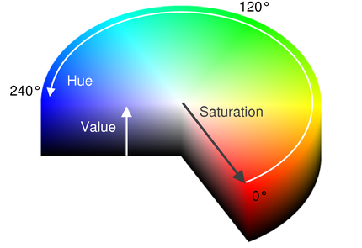

Рис. 3.1. Цветовая модель HSV(HSB)

Алгоритм работы подпрограммы состоит в следующем. При запуске инициализируется камера, после чего запускается цикл. На каждом шаге цикла считывается и обрабатывается новый кадр.

Обработка состоит из следующих шагов:

* + - * 1. Получение очередного кадра. Он сохраняется как оригинал.
        2. Создание копии кадра. Копия подлежит обработке.
        3. На копии кадра выделяется нижняя половина.
        4. Изображение конвертируется в цветовую модель *HSV*.
        5. Создаётся новое двухцветное изображение, размером с обрабатываемую область. На этом изображении белым отображаются все точки, находящиеся в заданном цветовом диапазоне. Остальные отображаются чёрным.
        6. Для двуцветного изображения находится центр масс. Его координаты – сумма *x*-координат белых точек и сумма их *y*-координат, делённые на количество точек. Центр масс принимается за текущее положение цветного пятна.
        7. Найденные координаты пропускаются через фильтр нижних частот.
        8. На оригинал накладывается зелёный круг, охватывающий найденное пятно, а также время получения и обработки данного кадра.

Пример кадра, обработанного с помощью приведённого выше алгоритма, представлен на рисунке 3.2.

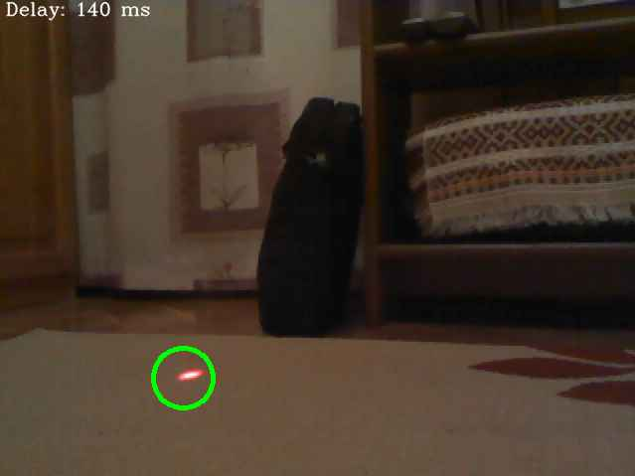

Рис. 3.2. Кадр, полученный в результате выполнения подпрограммы

Для реализации приведённого выше алгоритма была библиотека OpenCV. OpenCV (англ. Open Source Computer Vision Library, библиотека компьютерного зрения с открытым исходным кодом) — библиотека алгоритмов компьютерного зрения, обработки изображений и численных алгоритмов общего назначения с открытым кодом. Реализована на C/C++, также разрабатывается для Python, Java, Ruby, Lua и других языков. Фактически, OpenCV – это набор типов данных, функций и классов для обработки изображений алгоритмами компьютерного зрения [5].

Для вызова функций OpenCV из Java-программ существует набор библиотек JavaCV.

## 3.2. Фильтрация данных видеонаблюдения

Достаточно часто на очередном кадре изображение объекта по определённым причинам не удаётся найти. Или же возникает световая помеха, и объект отображается в другой области. Чтобы уменьшить влияние этих проблем необходимо производить фильтрацию данных видеонаблюдения. Для этого на бортовой ЭВМ были программно реализованы фильтры нижних частот. Первый фильтр производит фильтрацию *x*-координат цели, второй – *y*-координат. Фильтры полностью идентичны, имеют одинаковые передаточные функции.

Решение задачи аппроксимации характеристик идеальных фильтров нижних и верхних частот (ФНЧ и ФВЧ) при помощи устойчивой и физически реализуемой передаточной функции привело к созданию целого семейства типовых фильтров. Наибольшую известность среди них, благодаря простоте, приобрели фильтры Баттерворта и Чебышева [6].

Фильтры Баттерворта имеют максимально плоскую АЧХ в полосе пропускания и монотонную характеристику в полосе задерживания. По мере возрастания порядка фильтра Баттерворта коэффициент передачи в полосе пропускания все в большей степени приближается к единице, переходная область все в большей степени сужается, а в полосе задерживания функция передачи все ближе и ближе подходит к нулю. АЧХ фильтра Чебышева первого рода имеет равновеликие пульсации в полосе пропускания и монотонную характеристику в полосе задержания.

После определения координат они подвергаются фильтрации цифровым БИХ-фильтром нижних частот Баттерворта второго порядка. Для фильтра была задана частота среза ωср=20 рад/с.

Коэффициенты аналогового фильтра Баттерворта были найдены с помощью системы математических вычислений GNU Octave. Для неё имеется пакет функций обработки сигналов «Signal package». В состав этого пакета входит функция butter (порядок, частота среза, 'low', 's'), где «low» указывает на то, что фильтр нижних частот, «s» – что он аналоговый.

Полученный аналоговый фильтр имеет передаточную функцию со следующими коэффициентами:

, (3.1)

В канонической форме передаточная функция имеет вид:

. (3.2)

После построения фильтра необходимо перейти к его цифровому эквиваленту. Для этого существуют три основных метода: метод Эйлера, метод билинейного преобразования и метод инвариантной импульсной характеристики.

Ввиду простоты и точности соответствия аналоговому эквиваленту был выбран метод билинейного преобразования. Для получения дискретной передаточной функции цифрового фильтра необходимо произвести замену:

, (3.3)

где *Td*– период дискретизации.

Подставив (3.3) в (3.2) получаем дискретную передаточную функцию:

. (3.4)

На МРП период дискретизации является настраиваемым, так как зависит частоты работы камеры. Частота работы камеры, в свою очередь, автоматически уменьшается при понижении освещённости. По этой причине коэффициенты цифрового фильтра вычисляются каждый раз заново программным обеспечением МРП при изменении периода дискретизации.

## 3.3. Позиционирование цели методами фотограмметрии

Фотограмметрия – науке об определении формы, размеров и пространственного положения различных объектов посредством измерения их фотографических изображений [7].

Строго говоря, различные точки пространства предметов отображаются оптической системой камеры в пространстве изображений на различных расстояниях от фокальной плоскости. Однако если расстояние между камерой и наблюдаемой сценой значительно превышает фокусное расстояние оптической системы, можно считать, что изображение строится в ее фокальной плоскости. В этом случае можно воспользоваться проективной моделью камеры, в которой изображение трехмерного объекта получается проектированием его в фокальную плоскость (плоскость изображения) через единственную точку, называемую оптическим центром. Прямая линия, перпендикулярная плоскости изображения и проходящая через эту точку, называется оптической осью камеры, а точка пересечения оптической оси с плоскостью изображения – главной точкой.

В трёхмерном пространстве задаётся ортогональная правая система координат *OXYZ*, начало которой совпадает с оптическим центром, ось *OZ* – с оптической осью камеры. Такая система называется стандартной системой координат камеры. Пусть плоскость изображения находится на расстоянии *f* от оптического центра. В этой плоскости задаётся систему координат *oxy* с началом в главной точке и осями *ox* и *oy*, параллельными осям *OX* и *OY* соответственно (рис. 3.3). Легко убедиться, что в стандартной системе координат проекцией точки трёхмерного пространства *M* с координатами (*X*, *Y*, *Z*) является точка *m* в плоскости изображения с координатами (*x*, *y*), причём

 , (3.5)

. (3.6)

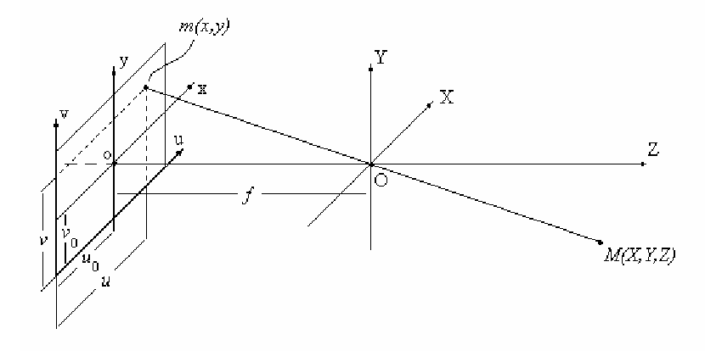

Рис. 3.3. Система координат проективной камеры

Измерение координат в фотоприёмнике осуществляется в единицах, отличных от единиц, задающих координаты в стандартной системе. Если используется матричный фотоприёмник, его естественными координатами являются номер строки и номер столбца фотоприёмной ячейки. Поэтому для полного описания камеры необходимо выразить координаты точки *m* в естественных единицах фотоприёмника:

 , (3.7)

. (3.8)

где (*u*0 , *v*0) – координаты главной точки относительно начала координат фотоприёмника (в естественных координатах фотоприёмника), в МРП *u*0 – половина ширины кадра, *v*0 – половина высоты кадра;

*w* и *h*– масштабы вдоль осей *ox* и *oy* (расстояния между ячейками матричного фотоприемника вдоль строк и столбцов).

Подставив (3.5) в (3.7) и (3.6) в (3.8), можно получить координаты проекции точки *m* в новой системе:

 , (3.9)

. (3.10)

На МРП оптическая ось камеры направлена параллельно поверхности движения. Высота установки камеры постоянна и равна *Y*. Маркер находится на поверхности движения. Таким образом, с помощью соотношения (3.10) можно определить величину проекции расстояния от камеры до маркера на ось *Z*:

. (3.11)

Проекцию расстояния на ось *X* можно определить с помощью соотношений (3.9) и (3.11):

. (3.12)

Дальность *D* от центра масс до цели:

, (3.13)

где *d*цм – расстояние от центра масс МРП до места установки камеры. Камера устанавливается строго по центру МРП, так что центр масс находится в плоскости *OYZ*.

Проекция продольной оси МРП на поверхность движения совпадает с проекцией оптической оси камеры на эту поверхность. Угол φ между направлением на цель и этой проекцией определяется из следующего соотношения:

. (3.14)

На МРП могут использоваться различные камеры с различными характеристиками *f*, *w*, *h*, также может изменяться установки камеры *Y*. Для определения *Z*ц и *X*ц на бортовой ЭВМ МРП, должны быть известны значения отношений и. Для их определения создан режим «Калибровка системы СТЗ». Цветной маркер помещается в эталонное положение (*Z*ц = 1 м, *X*ц= 0,2 м). Сопоставляя положение цели на изображении и данные о её действительном положении, согласно (3.11) и (3.12) вычисляются искомые коэффициенты:

, (3.15)  
 . (3.16)

Таким образом, порядок работы СТЗ МРП следующий:

Происходит определение координат маркера на изображении согласно алгоритму, описанному в пункте 3.1.

Вычисляется величина проекции *Z*ц расстояния от камеры до маркера на оптическую ось камеры (ось *Z*) по формуле (3.11).

Вычисляется величина проекции *X*ц расстояния от камеры до маркера на ось *X* по формуле (3.12).

Определяется расстояние *D* от цели до центра масс МРП по формуле (3.13).

Определяется угол φ между направлением на цель и продольной осью МРП по формуле (3.14).

# 4. Функциональная схема системы следящего движения за целью

Задачей системы следящего движения за целью является движение МРП за маркером на расстоянии *Dmin*. В соответствии с техническим обеспечением МРП можно определить функциональную схему автоматического слежения за целью. Она приведена на рисунке 4.1.

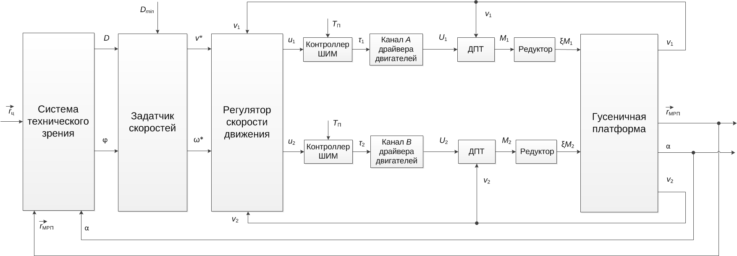

Рис. 4.1. Функциональная схема системы следящего движения за целью

## 4.1. Общее описание работы системы следящего движения

Система следования за целью работает следующим образом. Положение цели задано радиус-вектором . Система технического зрения (СТЗ) определяет дальность до цели *D* и угол между оптической осью МРП и целью φ . На основании этих данных задатчик скоростей формирует желаемые линейную *v*\* и угловую ω* скорости МРП. Они подаются на вход регулятора. Также в регулятор поступают сигналы с датчиков, по которым вычисляются текущие линейная *v* и угловая ω скорости МРП. Они связаны со скоростями гусениц *v*1 и *v*2 следующими соотношениями:

, (4.1)

, (4.2)

где *d* – расстояние от центра масс до гусеницы.

Регулятор, исходя из разницы между измеренными *v*, ω и желаемыми скоростями *v*\*, ω*, формирует управляющие воздействия *u*1 и *u*2 для правой и левой гусениц соответственно.

Контролер широтно-импульсного модулятора (ШИМ) задаёт требуемую длительность импульса τ*i* (*i*=1; 2), пропорциональную управляющему воздействию *ui*. Драйвер двигателей формирует импульсное напряжение *Ui* с периодом следования τ*i* и периодом повторения импульсов *T*п.

Импульсное напряжение подаётся на якорную обмотку двигателей постоянного тока (ДПТ). Крутящий момент *Mi* двигателя пропорционален току в якорной обмотке. Ток в якорной обмотке, в свою очередь, зависит от управляющего напряжения *Ui* и ЭДС якоря *E*якор.*i*. Последнее, в свою очередь, зависит от скорости вращения ротора двигателя, а значит и от скорости гусеницы *vi*.

Двигатели соединены с гусеничными движителями с помощью редукторов с передаточным отношением ξ. Вращающие моменты гусениц ξ*Mi* приводят в движение гусеничную платформу. Правая гусеница движется со скоростью *v*1, левая – *v*2. В результате этого меняются радиус-вектор , описывающий местоположение МРП в пространстве и угол α между оптической осью робота и осью *x* системы координат. Соответственно, изменяется положение цели относительно МРП. Это фиксирует СТЗ. Схема движения МРП на плоскости приведена на рисунке 4.2.

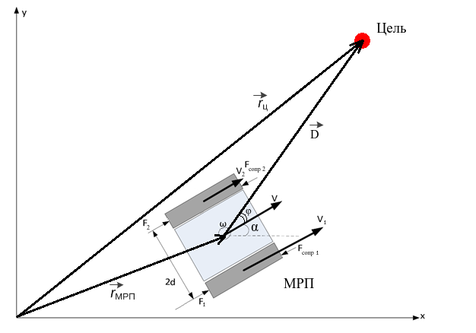

Рис. 4.2. Схема движения МРП на плоскости

## 4.2. Метод эквивалентирования ШИМ-сигналов

Широтно-импульсный модулятор генерирует сигнал с постоянным периодом повторения импульсов *T*п . Длительность (ширина) импульса τ определяется контроллером, она пропорциональна управляющему воздействию *u*:

τ = *k*ШИМ∙*u*. (4.3)

Длительность импульса не может быть отрицательной, минимальная длительность равна нулю (импульс на периоде не появляется). Максимальная длительность равна периоду повторения *T*п :

*T*п = *k*ШИМ∙*umax*. (4.4)

В соответствии с этим, формирователь ШИМ-сигнала имеет линейную характеристику с насыщением (рис. 4.3).

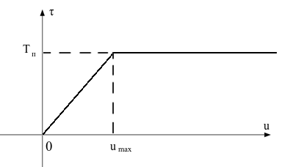

Рис. 4.3. Статическая характеристика формирователя ШИМ-сигнала

ШИМ-сигналу можно поставить в соответствие амплитудно-импульсно модулированный (АИМ) сигнал, имеющий такую же мощность (рис. 4.4). Для этого площади импульсов должны совпадать. Это выполняется, если импульсы АИМ-сигнала занимают весь период и имеют амплитуду, равную

. (4.5)

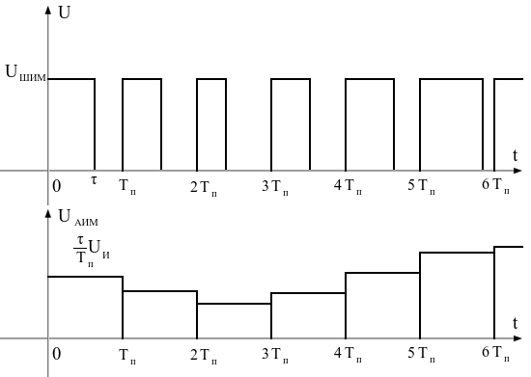

Рис. 4.4. ШИМ (сверху) и АИМ (снизу) сигналы с одинаковой мощностью

Так как период повторения импульсов *T*п очень мал, сигнал, подаваемый на ДПТ, можно рассматривать как непрерывный. Величина этого сигнала может быть выражена через управляющее воздействие *u*:

 (4.6)

## 4.3. Математическая модель электропривода

Уравнения, описывающие гусеничный мобильный робот рассмотрены в [8]. В МРП установлено два двигателя постоянного тока. В такой ситуации крутящий момент каждого двигателя можно выразить следующим образом:

, *i*=1; 2, (4.7)

где *c* – конструктивная константа; *Ii* – ток в якорной обмотке двигателя. Последний, в свою очередь, можно выразить из уравнения для напряжений:

, *i*=1; 2, (4.8)

где *R*, *L* – сопротивление и индуктивность якорной обмотки двигателя; *E*якор.*i* – ЭДС якоря; *Ui* – напряжение, подводимое к якорной обмотке двигателя.

ЭДС якоря возникает за счёт вращения якорных обмоток в магнитном поле. Она пропорциональна скорости вращения вала двигателя. Тот, в свою очередь, с помощью редуктора и ведущего колеса приводит в движение гусеницу. Таким образом, если не учитывать люфт, ЭДС якоря пропорциональна скорости движения соответствующей гусеницы:

, (4.9)

где

. (4.10)

В (4.10) ξ – передаточное отношение редуктора; *r* – радиус ведущего колеса; *ce* – конструктивная постоянная двигателя.

## 4.4. Уравнения движения гусеничной платформы

Динамические уравнения движения МРП в горизонтальной плоскости в соответствии с рисунком 4.2 имеют вид:

, (4.11)

, (4.12)

где *v* – линейная скорость центра масс МРП; ω – угловая скорость МРП; *F*T – сила тяги; *F*сопр – силы сопротивления; *M*T – вращающий момент; *MR* – момент сил сопротивления. Сила тяги определяется силами тяги гусениц:

*FT* = *F*1 + *F*2. (4.13)

Силы тяги гусениц выражаются следующим образом:

, *i*=1; 2, (4.14)

где *Mi* – крутящий момент двигателя.

Таким образом, в результате объединения (4.13) и (4.14) получаем:

. (4.15)

Вращающий момент равен:

. (4.16)

В соответствии с (4.14), вращающий момент МРП можно выразить через крутящие моменты двигателей:

. (4.17)

Сила и момент сопротивления, в свою очередь, могут быть определены так:

, (4.18)

, (4.19)

где μ*x*, μ*y* – коэффициенты продольного и поперечного трения.

Кинематическую модель МРП можно записать в следующем виде:

, (4.20)

, (4.21)

, (4.22)

, (4.23)

, (4.24)

где *x , y* – координаты радиус-вектора , определяющего текущее положение МРП; *v*1*, v*2 *, v* – линейные скорости правой и левой гусениц и центра масс МРП соответственно; ω – угловая скорость МРП; α – угол между вектором скорости и осью *X*; *d* – расстояние от центра масс до гусеницы.

## 4.5. Задача позиционирования цели

Система технического зрения определяет дальность до цели *D* и угол между оптической осью МРП и целью φ. Положение цели в каждый момент времени определяется радиус-вектором =(*x*ц, *y*ц). Вектор направления на цель  равен разности радиус-векторов:

. (4.25)

Модуль вектора определяется следующим образом:

, (4.26)

где *a*, *b* – координаты вектора :

*a*=*x*ц–*x*, (4.27)

*b*=*y*ц–*y*. (4.28)

Угол φ между оптической осью МРП и целью можно определить по следующей формуле [9]:

, (4.29)

, (4.30)

. (4.31)

Система технического зрения работает в дискретном режиме. Каждая пара последующих значений *D* и φ снимается через интервал времени *Td*. Полученные значения сохраняются на выходе в течение всего периода, до момента вычисления следующих.

# 5. Идентификация динамической модели МРП

С целью определения параметров динамической модели с макетным образцом был проведён ряд экспериментов.

## 5.1. Параметрическая идентификация электропривода

Первый эксперимент был посвящён определению коэффициентов уравнения электропривода (4.8). На якорную обмотку двигателя подаётся входное напряжение *Ui*=8,1 В . Вал двигателя фиксируется, в результате чего не возникает ЭДС якоря (*E*якор= 0). При этом условии уравнение приобретает следующий вид:

. (5.1)

Значения тока в обмотке снимаются с помощью датчика тока с интервалом *td*=1,84 мс. Полученные значения измерений приведены на рисунке 5.1.

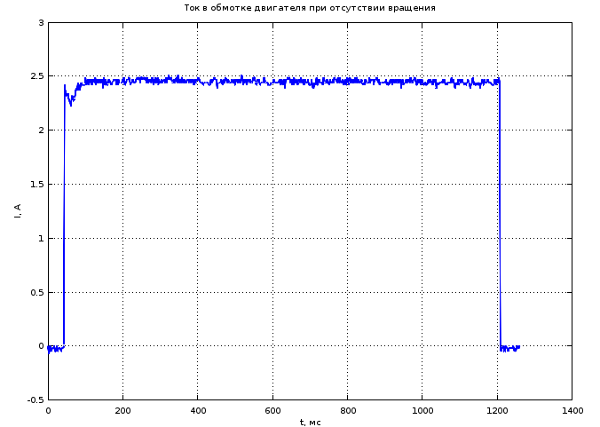

Рис. 5.1. Ток в якорной обмотке при отсутствии вращения двигателя

По рисунку 5.1 можно сделать вывод, что производной зависимости тока в обмотке от напряжения можно пренебречь (). Незначительное падение тока в начале характеристики обусловлено недостаточной жёсткостью фиксации вала двигателя. В результате этого в начальный момент происходит небольшой поворот вала, за счёт чего возникает небольшая ЭДС якоря и несколько падает ток. Убрав из соотношения (5.1) первую производную, получаем зависимость тока от напряжения в обмотке, соответствующую закону Ома:

. (5.2)

При подаче входного напряжения в якорной обмотке при отсутствии вращения вала устанавливается ток *I*= 2,44 А. По закону Ома (5.1) находится сопротивление якорной обмотки: *R*= 3,3 Ом.

В связи с тем, что было принято , далее при построении математической модели вместо дифференциального уравнения (4.8) будет использоваться алгебраическое уравнение:

, *i*=1; 2. (5.3)

## 5.2. Построение динамической модели МРП

Динамическое уравнение движения, определяющее линейную скорость МРП, представлено в формуле (4.11):

.

Для получения дифференциального уравнения, связывающего линейную скорость МРП *v* и величины управляющих воздействий *ui* необходимо определить зависимость силы тяги *F*Т от этих управляющих воздействий.

Используя (4.15) можно определить зависимость силы тяги от токов в якорных обмотках:

. (5.4)

Токи в якорных обмотках выражаются из соотношения (5.3):

, *i*=1; 2. (5.5)

ЭДС якоря и линейную скорость гусеницы связывает отношение (4.9). Учитывая его, можно записать:

, *i*=1; 2. (5.6)

Выполняется подстановка (5.6) в (5.4):

. (5.7)

При учёте связи скорости гусениц с линейной скоростью центра масс МРП (4.1) соотношение (5.7) можно записать в следующем виде:

. (5.8)

В результате подстановки (5.8) в (4.11) можно получить выражение следующего вида:

. (5.9)

Так как при подаче высокочастотного ШИМ-сигнала на обмотку двигателя значение имеет только среднее значение напряжения *Ui*, оно может быть выражено через управляющее воздействие *ui* , согласно (4.6):

. (5.10)

Для дальнейшего использования вводятся следующие обозначения:

, (5.11)

, (5.12)

. (5.13)

Используя введённые обозначения, динамическое уравнение, связывающее линейную скорость МРП и среднее арифметическое управляющих воздействий, можно представить в следующем виде:

. (5.14)

Угловая скорость МРП определяется динамическим уравнением движения (4.12):

.

Согласно (4.17), вращающий момент *MT* можно выразить через крутящие моменты двигателей. В свою очередь, крутящие моменты двигателей выражаются через токи якорных обмоток (4.7). Ток якорной обмотки же связан с напряжением, подводимому к этой обмотки, и со скоростью вращения гусеницы (5.6). Исходя из этого, можно записать следующее соотношение:

. (5.15)

Согласно (4.2), угловая скорость МРП связана с линейными скоростями гусениц:

.

Напряжения *Ui*, подводимые к обмоткам выражаются через управляющие воздействия *ui* согласно (4.6). Приняв это во внимание, выражение (5.15) можно представить в следующем виде:

. (5.16)

Далее вводятся обозначения:

, (5.17)

, (5.18)

. (5.19)

С учетом введённых обозначений, динамическое уравнение движения, определяющее угловую скорость имеет вид:

. (5.20)

## 5.3. Идентификация динамической модели МРП

После определения вида динамических уравнений движения (5.14) и (5.20) основной задачей является идентификация параметров *Tv*, *Kv* и *fv ,*а также *Tω*, *Kω*и *fω*. Для этой цели были проведены дальнейшие эксперименты.

Для обоих двигателей было задано управляющее воздействие *u*1=*u*2=*umax=*255. В результате этого якорные обмотки двигателей оказались под постоянным напряжением *U*1=*U*2=*U*ШИМ=8,1 В .Это привело к тому, что МРП стала двигаться прямолинейно, скорости вращения её гусениц стали равны скорости движения самой МРП (*v*1=*v*2=*v*). За счёт вращения в возникает ЭДС якоря. Она прямо пропорциональна скорости вращения вала и измеряется по формуле (5.3):

.

С помощью датчика тока было проведено измерение тока в якорной обмотке одного из двигателей (рис. 5.2)

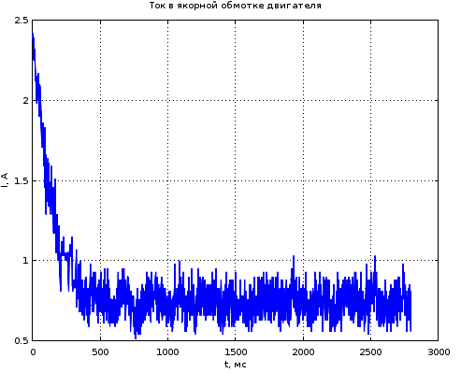

Рис. 5.2. Переходной процесс тока в якорной обмотке двигателя

В результате измерения было получено, что установившееся значение ЭДС якоря *E*якор. уст.=5,66 В.

Так как ЭДС якоря пропорциональна скорости вращения вала, и скорость гусеницы (и самой МРП) тоже пропорциональна скорости вращения вала, можно определить коэффициент пропорциональности *K*ЭДС ЭДС якоря и скорости гусеницы:

. (5.21)

Для этой цели была измерена установившаяся скорость МРП. Был поставлен эксперимент, в котором МРП разгонялась до установления постоянной скорости, и затем проходила участок длиной *S*=2 м. Время прохождения этой дистанции измерялось с помощью таймера. Среднее время прохождениия данного участка составило *t*2м=3,23 с. Таким образом, при подаче на оба двигателя постоянного напряжения *U*=8,1 В установившаяся скорость составляет:

*v*уст.=0,62 м/с.

По формуле (5.15) вычисляется коэффициент пропорциональности:

м/(с∙В).

Коэффициент *Kv* можно вычислить по формуле (5.12):

.

При движении вперёд в установившемся режиме уравнение (5.14) примет следующий вид:

, (5.22)

. (5.23)

При подстановке в (5.23) вычисленного значения *Kv*, измеренной скорости *v*уст. и задающих воздействий *u*1 и *u*2 можно найти значение коэффициента *fv*:

.

В данном эксперименте скорости гусениц равны скорости МРП, поэтому по ЭДС якоря одного из двигателей и коэффициенту пропорциональности можно получить переходной процесс МРП по линейной скорости:

, *i*=1; 2. (5.24)

Переходная характеристика приведена на рисунке 5.3. Красным обозначена характеристика при сглаживании экспериментальных данных по 35 точкам методом скользящего среднего.

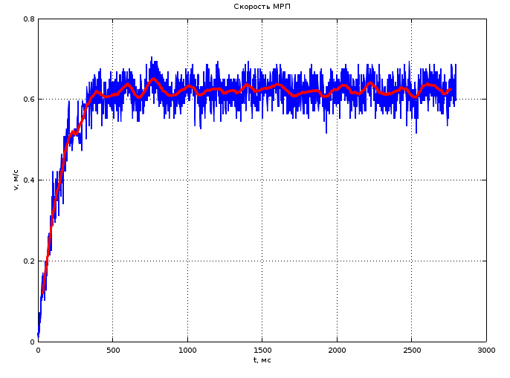

Рис. 5.3. Переходной процесс МРП по линейной скорости

Модель МРП представляется апериодическим звеном первого порядка. Для этого звена постоянная времени *Tv* определяется моментом достижения выходного значения, составляющего 0,63 от установившегося [10]:

*v*=0,63*v*уст.=0,63∙0,62 = 0,39 м/с .

По графику на рисунке 5.3 определяем, что это значение достигается при

*t*= 150 мс,

так что

*Tv*= 0,15 с.

Таким образом, коэффициенты уравнения (5.14) найдены:

.

Для вычисления *K*ω согласно (5.19) необходимо знать расстояние *d* от центра масс до гусеницы. Его легко измерить:

*d*= 8,75 см = 0,0875 м.

Тогда



Далее был проведён следующий эксперимент. Были поданы управляющие воздействия для левой гусеницы *u*2=255 и для правой *u*1=0. В результате этого левая гусеница двигалась со скоростью *v*2, а правая оставалась неподвижной. С помощью датчика тока было проведено измерение тока в якорной обмотке левого двигателя, по нему по (5.24) определена скорость *v*2 , а затем по (4.2) вычислена угловая скорость ω. Делалось это при учёте того, что *v*1=0. Переходная характеристика по угловой скорости представлена на рисунке 5.4.

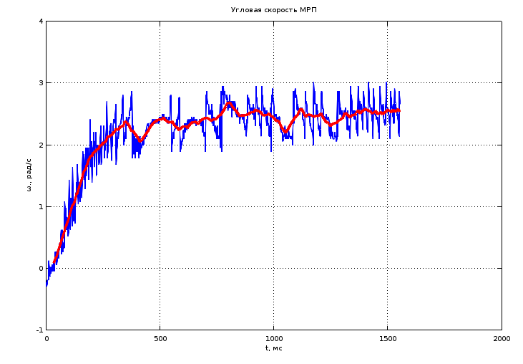

Рис. 5.4. Переходная характеристика МРП по угловой скорости

Графическим методом была определена постоянная времени *T*ω:

*T*ω=0,16 с.

Установившаяся угловая скорость ωуст составляет:

ωуст= 2,49 рад/с

В случае если движутся обе гусеницы и в случае, когда одна из гусениц неподвижна, возникают различные моменты сопротивления *MR*. Поэтому для этих случаев необходимо вычислить различные коэффициенты *f*ω. Они находятся из соотношения (5.20) в установившемся режиме (когда =0):

. (5.25)

Для случая, когда одна из гусениц неподвижна:

.

Далее был проведён эксперимент, когда вращались обе гусеницы. Управляющие воздействия составляли *u*1=100 для правой гусеницы и *u*2=255 для левой. После достижения постоянной угловой скорости МРП поворачивался на отмеренный угол α=π/2 рад. В результате была измерена установившаяся угловая скорость:

ωуст 2= 1,12 рад/с.

С использованием этого значения было вычислено воздействие сил сопротивления *f*ω2 при движении обеих гусениц:

.

Таким образом, угловая скорость МРП определяется следующими уравнениями:, *v*1=0 ∨*v*2=0;

, *v*1=0 ∨*v*2=0;

, *v*1≠0 ∧*v*2≠0.

# 6. Алгоритм управления движением МРП

Алгоритм управления движением МРП включает в себя реализацию законов управления скоростным режимом МРП и канала регулирования скорости движения.

## 6.1. Закон формирования скоростного режима

Значения уставки линейной *v\** и угловой ω* скорости формируются по пропорциональному закону. Структурная схема задатчика скоростей приведена рисунке 6.1.

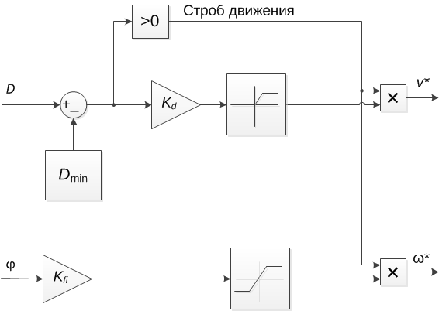

Рис. 6.1. Структурная схема задатчика скоростей МРП

Сначала формируется требуемое значение линейной скорости *v*\*. Оно пропорционально разности действительного расстояния *D* от центра масс МРП до цели и требуемого расстояния *Dmin*:

*v*\*=*Kd*(*D–Dmin*), (6.1)

где *Kd* – коэффициент пропорционального регулятора.

Величина *v*\* ограничена максимальной скоростью движения робота. В случае, если при формировании её значения согласно (6.1) *v*\* оказывается больше *v*max, *v*\* принимается равной *v*max. Также не предусмотрено движение назад, поэтому минимальное значение линейной скорости составляет 0.

Затем определяется требуемая угловая скорость ω*.

ω*=*Kfi*φ, (6.2)

где *Kfi* – коэффициент пропорционального регулятора, φ – угол между оптической осью МРП и направлением на цель.

Угловая скорость ω* также имеет ограничение ограничение. Она изменяется в диапазоне от -ωmax до ωmax.

В случае, если действительное расстояние *D* от центра масс МРП до цели меньше либо равно минимальному расстоянию *Dmin*, обе требуемые скорости будут заданы нулевыми.

## 6.2. Контур регулирования линейной скорости МРП

Для поддержания скорости *v* движения МРП равной *v\** была создана система автоматического регулирования (САР). Система должна обладать астатизмом, а время регулирования в системе должно быть минимальным. Для этого в контуре регулирования применяется пропорционально-интегральный (ПИ) регулятор.

Настройка контура регулирования реализуется посредством методов математического моделирования в графическом редакторе Scilab Xcos. Схема моделирования представлена на рисунке 6.2.

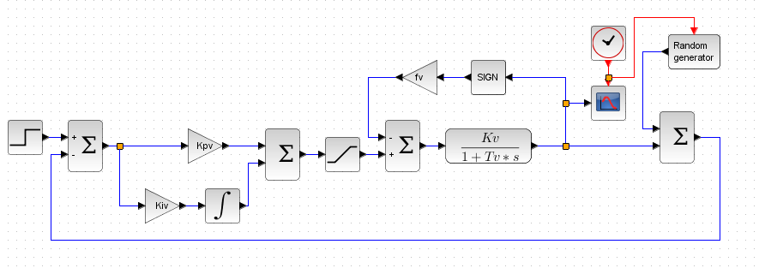

Рис. 6.2. Схема моделирования САР скорости в Scilab Xcos

На вход системы подаётся ступенька величиной 0,5 м/с. Это значение сравнивается с измеренной датчиком текущей скоростью. Для моделирования работы датчика в цепь обратной связи введён генератор шума с амплитудой 0,05 м/с. В результате сравнения вырабатывается сигнал рассогласования. Он подаётся на ПИ-регулятор. После ПИ-регулятора находится нелинейный элемент – насыщение. Насыщение связано с тем, что длительность импульсов управляющего ШИМ-сигнала не может превышать период их следования. Максимальное управляющее воздействие составляет *u*max=255.

На объект управления (МРП) также действует возмущающее воздействие *fv*=78. Оно вызвано силами сопротивления, поэтому всегда имеет знак, противоположный скорости движения. Сумма управляющего и возмущающего воздействий подаются на модель МРП, представленную апериодическим звеном первого порядка. Значения коэффициентов передаточной функции, описывающей это звено, были найдены в разделе 5 (*Kv*=0,0035; *Tv*=0,15).

В результате многократного моделирования был подобран коэффициент пропорциональной составляющей регулятора *Kpv*, при котором обеспечивается требуемое время регулирования (0,3 с). Далее коэффициент интегральной составляющей *Kiv* повышался до тех пор, пока в системе не начало возникать перерегулирование. Были подобраны следующие значения коэффициентов:

*Kpv*= 700; *Kiv*= 5000.

Переходной процесс к значению 0,5 м/с при подобранных значениях коэффициентов приведён на рисунке 6.3.

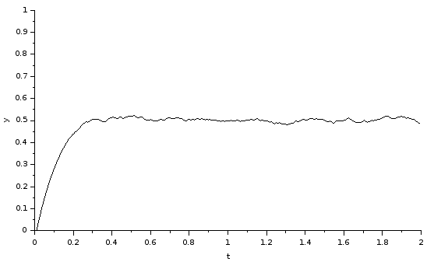

Рис. 6.3. Процесс регулирования линейной скорости в САР

Полученная система автоматического регулирования с нелинейным элементом типа «насыщение» была исследована на абсолютную устойчивость с помощью частотного критерия Попова [11]. Абсолютная устойчивость – это свойство нелинейного объекта сохранять асимптотическую устойчивость в целом для любых значений параметров нелинейной характеристики объекта из заданного класса нелинейных характеристик.

Критерий Попова позволяет установить устойчивость нелинейной системы для нелинейностей, лежащих в секторе. Согласно критерию, нелинейная САУ устойчива, если можно подобрать такую прямую, проходящую через точку (; 0*j*), чтобы модифицированная частотная характеристика *W*\*(*j*ω) располагалась справа от этой прямой.

*k* – граница сектора нелинейности (тангенс угла наклона прямой, ограничивающей нелинейность). Характеристика нелинейного элемента исследуемой системы представлена на рисунке 6.4. В данном случае *k*= 1.

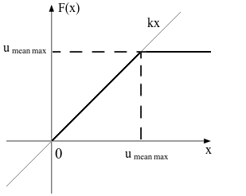

Рис. 6.4. Характеристика нелинейного элемента

Частотная передаточная функция линейной части системы имеет вид:

. (6.3)

Для построения частотной характеристики необходимо выделить действительную и мнимую части частотной передаточной функции:

, (6.4)

, (6.5)

. (6.6)

Модифицированная частотная передаточная функция определяется следующим образом:

. (6.7)

С помощью пакета GNU Octave была построена модифицированная частотная характеристика. Она изображена на рисунке 6.5.

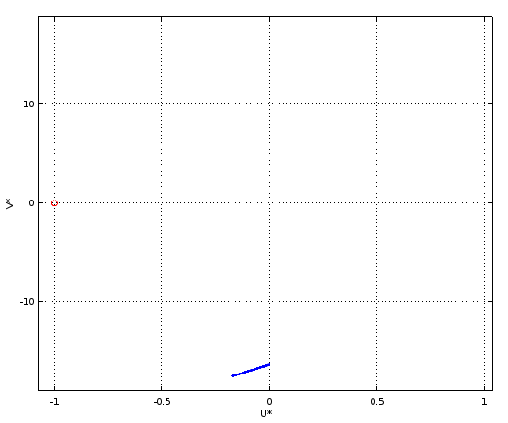

Рис. 6.5. Модифицированная частотная характеристика линейной части САР линейной скорости

По рисунку 6.5 видно, что через точку (-1, 0*j*) можно провести линии, не пересекающие модифицированную частотную характеристику. Таким образом, согласно критерию Попова было определено, что разработанная система является абсолютно устойчивой.

## 6.3. Контур регулирования угловой скорости МРП

Для поддержания угловой скорости ω движения МРП равной ω* также была создан контур регулирования. По своей структуре он практически полностью аналогичен контуру регулирования линейной скорости. Различия заключаются в первую очередь в численных значениях параметров элементов. Эти значения были найдены в разделе 5 (*Kw*=0,02; *Tw*=0,16).

Структурные схемы моделирования САР угловой и линейной скоростей (рис. 6.2) в Scilab Xcos полностью аналогичны.

На объект подаётся управляющее воздействие и возмущающее *fw=*99. К выходному значению (угловой скорости) добавляется шум с амплитудой 0,3 рад/с.

В результате моделирования подобраны следующие значения коэффициентов ПИ-регулятора:

*Kpw*= 90; *Kiw*= 800.

Переходной процесс к значению 1 рад/с при подобранных значениях коэффициентов приведён на рисунке 6.6.

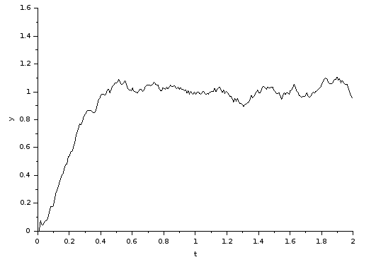

Рис. 6.6. Процесс регулирования угловой скорости

САР имеет нелинейный элемент – ограничение. Выходное значение элемента изменяется пропорционально входному в диапазоне от -*u*max= -255 до *u*max=255. На линейном участке коэффициент усиления *k*=1. Характеристика этого элемента представлена на рисунке 6.7.

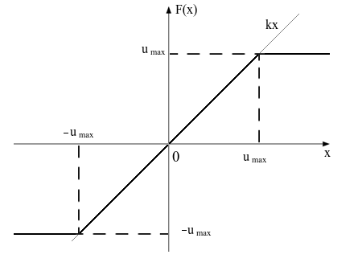

Рис. 6.7. Характеристика нелинейного звена САР угловой скорости

Абсолютная устойчивость САР проверяется с помощью критерия Попова. Модифицированная частотная передаточная функция имеет вид:

. (6.8)

Модифицированная частотная характеристика изображена на рис. 6.8.

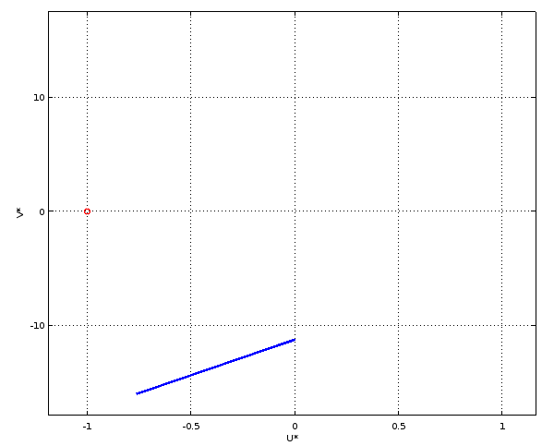

Рис. 6.8. Модифицированная частотная характеристика линейной части САР угловой скорости

По рисунку 6.8 видно, что, согласно критерию Попова, разработанная система является абсолютно устойчивой.

## 6.4. Реализация канала регулирования скорости движения

Разработанные регуляторы для линейной и угловой скоростей были программно реализованы при помощи микроконтроллера. Для интегрирования сигнала рассогласования применялся метод Эйлера.

Текущие скорости гусениц измеряются косвенно путём измерения токов в обмотках двигателей и напряжения, подаваемого на них. Затем вычисляются среднее арифметическое скоростей – линейная скорость МРП *v* и разность скоростей, делённая на ширину МРП, – угловая скорость ω.

Измеренные значения сравниваются с входными значениями системы, вырабатываются сигналы рассогласования. Они подаётся в ПИ-регуляторы. Для выработанного в регуляторе управляющего сигнала для угловой скорости *udif* производится ограничение по величине в диапазоне [–255; 255]. Верхняя граница управляющего сигнала *umean* для линейной скорости уменьшается при увеличении управляющего сигнала угловой скорости:

*umeanmax*=*umax*–0,5|*udif*|. (6.9)

Из полученных значений *umean* и *udif* формируются управляющие воздействия для двигателей, связанных с каждой из гусениц:

, (6.10)

. (6.11)

Структурная схема реализации регуляторов приведена на рис. 6.9.

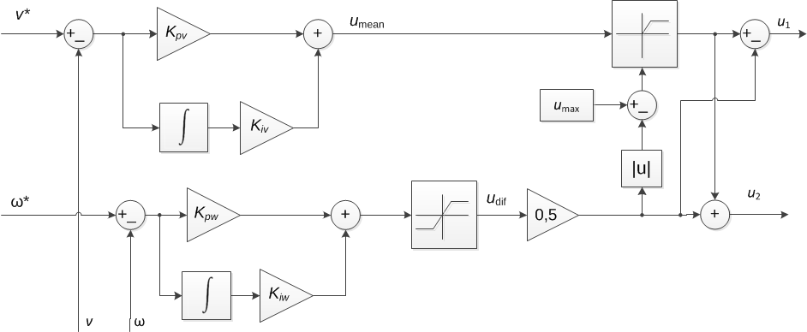

Рис. 6.9. Структурная схема канала регулирования скорости движения МРП

# 7. Моделирование управляемого движения МРП

Для оценки качества работы системы слежения за целью и определения оптимальных коэффициентов в алгоритме управления было проведено моделирование движения МРП на плоскости. На основе функциональной схемы МРП и модели кинематики, рассмотренных в разделе 4, и алгоритмов управления, рассмотренных в разделе 6, была построена схема моделирования. Она приведена на рисунке 7.1. Была разработана программа моделирования, основанная на методе Эйлера. Для этой цели использовался пакет *GNU Octave*.

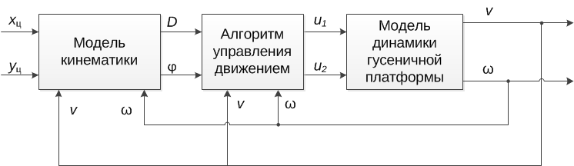

Рис. 7.1. Схема моделирования движения МРП

## 7.1. Кинематическая модель МРП

При помощи модели кинематики определяется положение МРП в пространстве (координаты *x, y*) в каждый момент времени, а также положение цели относительно МРП (дальность *D* и угол φ между направлением на цель и оптической осью).

Согласно модели кинематики гусеничной платформы (4.20) – (4.22) по линейной скорости *v* и угловой скорости ω вычисляются координаты (*x , y*) определяющие текущее положение МРП, иα – угол между вектором скорости и осью *X*. Координаты МРП наносятся на траекторию движения.

Далее, согласно модели системы технического зрения, (4.26) – (4.31) вычисляются дальность до цели *D* и угол φ между направлением на цель и оптической осью МРП. СТЗ работает в дискретном режиме, поэтому в модели значения вычисляются один раз за период *Td*, равный периоду работы СТЗ. В реальной системе он может изменяться оператором в пределах от 0,025 с до 0,16 с. В модели он принят равным *Td* = 0,1 с. Структурная схема моделирования приведена на рисунке 7.2.

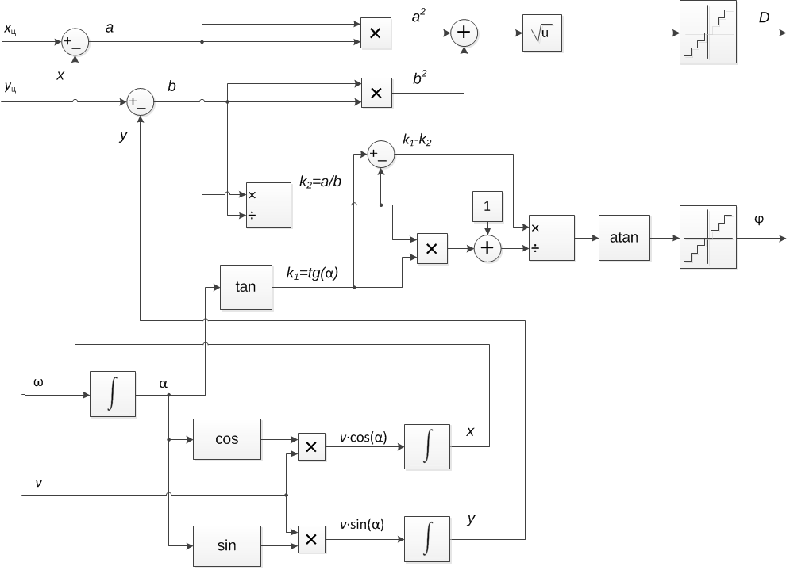

Рис. 7.2. Структурная схема модели кинематики

## 7.2. Каналы управления движителями

Каналы управления движителями служат для формирования значений управляющих *u*1 и *u*2 для двигателей постоянного тока, чтобы МРП следовала за целью на расстоянии, не превышающем *Dmin*.

В программе моделирования каналы управления реализованы точно так же, как и в системе автоматизации МРП. Алгоритм управления движением описан в разделе 6.

При моделировании минимальное расстояние сближения было задано равным *Dmin*=0,45 м. Коэффициенты *Kfi* и *Kd* были подобраны в результате многократного моделирования:

*Kfi*= 6,54; *Kd*= 2.

Структурная схема каналов управления приведена на рисунке 7.3.

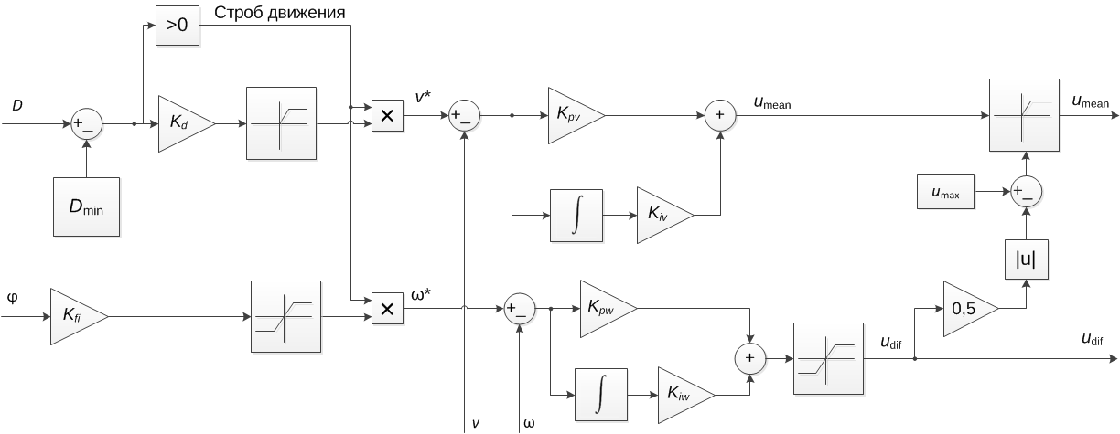

Рис. 7.3. Структурная схема каналов управления двигателями

Использовались следующие коэффициенты регулятора:

* для линейной скорости:
  + коэффициент пропорциональной составляющей *Kpv*=700;
  + коэффициент интегрирующей составляющей *Kiv*=5000;
* для угловой скорости:
  + коэффициент пропорциональной составляющей *Kpw*=90;
  + коэффициент интегрирующей составляющей *Kiv*=800.

## 7.3. Динамическая модель гусеничной платформы

Модель динамики гусеничной платформы описывает изменение линейной *v* и угловой ω скоростей МРП. Управляющими воздействиями служат коэффициенты *ui*, задающие ширину импульсов ШИМ-сигнала.

Модель МРП может быть представлена как совокупность двух апериодических звеньев первого порядка. Коэффициенты их передаточных функций найдены в разделе 5. Первое звено описывает динамику линейной скорости, второе – угловой:

, (7.1)

. (7.2)

Входным воздействие для первого звена является среднее арифметическое коэффициентов *ui*, для второго – их разность.

В ходе движения МРП за счёт сил сопротивления образуются возмущающие воздействия *fv* и *f*ω. Их величины при движении по поверхности пола лаборатории также найдены в разделе 5. Знаки возмущающих воздействий зависят от знаков соответствующих скоростей.

Структура модели динамики гусеничной платформы приведена на рисунке 7.4.



Рис. 7.4. Структура модели динамики гусеничной платформы

При моделировании использовались следующие значения коэффициентов (см. раздел 5):

*Kv*=0,0035; *Tv*=0,15; *fv*=78; *K*ω=0,02; *T*ω=0,16; *fω*=99.

## 7.4. Результаты компьютерного моделирования

Построенные модели были использованы при компьютерном моделировании движения. Моделирование проводилось при следующих условиях. В начальный момент времени мобильный робот находился в начале координат (*x*=0; *y*=0). Продольная ось платформы совпадала с осью *X* (α=0). Цель двигалась по окружности с центром (0; 2) и радиусом 2 м. Радиальная скорость цели составляла 0,5 м/с. В начальный момент времени угол между продольной осью робота и направлением на цель составлял φ=-7,5º, расстояние до цели составляло *D*=0,5221 м.

Время моделирования составило *t*=24,499 с. Шаг моделирования составлял *h*=0,001 с.

Траектория движения робота, полученная в результате моделирования, представлена на рисунке 7.5. Траектория движения робота обозначена синим. Крестиком показано положение МРП в конечный момент времени. Красным цветом обозначена траектория движения цели.

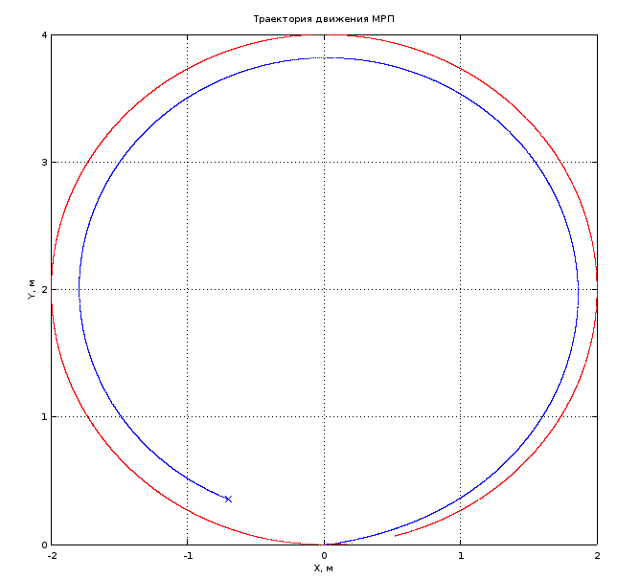

Рис. 7.5. Траектории движения робота (синяя) и цели (красная).

Также при моделировании были получены графики изменения расстояния от МРП до цели (рис. 7.6) и угла между продольной осью МРП и направлением на цель (рис. 7.7).

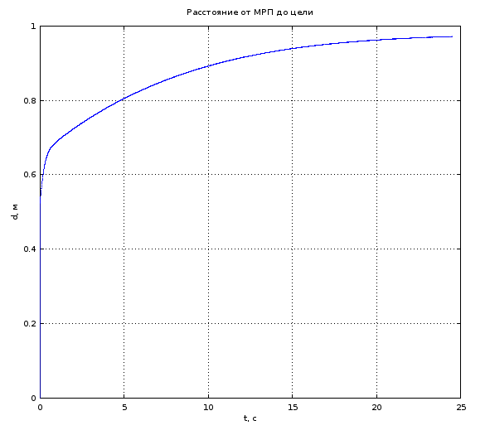

Рис. 7.6. Изменение расстояния от МРП до цели в процессе слежения

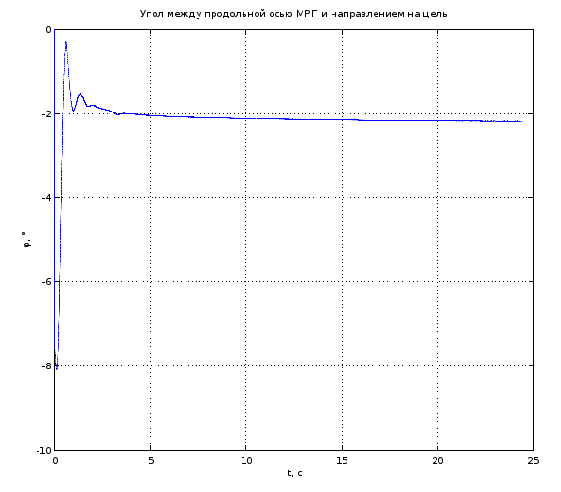

Рис. 7.7. Изменение угла между продольной осью МРП и направлением на цель в процессе слежения

Как видно по рисунку 7.6, в установившемся режиме МРП следует за целью на расстоянии 0,98 м, что существенно больше минимального расстояния *Dmin*=0,45 м. Рисунок 7.7 показывает, что угол φ в установившемся режиме составляет приблизительно -2,1º, что достаточно далеко от нулевого значения. Тем не менее, траектория робота близка к траектории цели, несмотря на то, что скорость цели достаточно велика (*v*ц=0,5 м/с). Максимальная скорость МРП составляет 0,62 м/с. Также робот не теряет цель из вида, угол φ не превышает 15º, а дальность *D* существенно меньше 5 м в любой момент времени.

# 8. Программное обеспечение системы автоматизации МРП

Программное обеспечение должно быть установлено как на мобильную платформу, так и на рабочую станцию оператора.

## 8.1. Операционная система бортовой ЭВМ

Бортовая электронно-вычислительная машина работает под управлением Линукс-системы (операционной системы семейства *GNU/Linux*), а именно – *Lubuntu 14.10*. Операционная система имеет 32-х разрядную архитектуру i586.

Линукс-системы представляют собой модульные *Unix*-подобные операционные системы. Данный термин обозначает операционные системы, которая образовалась под влиянием ОС *UNIX* компании *Bell Labs*.

Линукс-система использует монолитное ядро с поддержкой загружаемых модулей, которое управляет процессами, сетевыми функциями, периферией и доступом к файловой системе. Все компоненты монолитного ядра находятся в одном адресном пространстве. Эта схема ОС, когда все части ее ядра - это составные части одной программы. Основным достоинством такой архитектуры ядра является высокая скорость работы, простая разработка модулей. Главный недостаток состоит в том, что ошибка работы одного из компонентов ядра приводит к нарушению работы всей системы.

Драйверы устройств либо интегрированы непосредственно в ядро *Linux*, либо добавлены в виде модулей, загружаемых во время работы системы. Отдельные программы, взаимодействуя с ядром, обеспечивают функции системы более высокого уровня. Например, пользовательские компоненты *GNU* являются важной частью большинства Линукс-систем, включающей в себя наиболее распространённые реализации библиотеки языка Си, популярных оболочек операционной системы, и многих других общих инструментов *Unix*, которые выполняют многие основные задачи операционной системы.

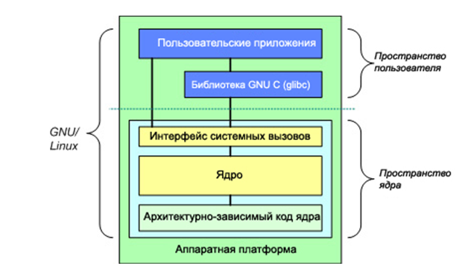

Рис. 8.1. Фундаментальная структура Линукс-системы

Линукс-системы имеют следующую фундаментальную структуру (рис. 8.1) [12]. На верхнем уровне находится пользовательское пространство (пространство приложений). Здесь исполняются приложения пользователя. Под пользовательским пространством располагается пространство ядра.

Интерфейс системных вызовов представлен библиотекой *GNU C (glibc)*. Он обеспечивает связь с ядром и дает механизм для перехода от приложения, работающего в пространстве пользователя, к ядру. Это важно, поскольку ядро и пользовательское приложение располагаются в разных защищенных адресных пространствах. При этом, в то время как каждый процесс в пространстве пользователя имеет свое собственное виртуальное адресное пространство, ядро занимает одно общее адресное пространство.

Ядро *Linux* можно, в свою очередь, разделить на три больших уровня. Наверху располагается интерфейс системных вызовов, который реализует базовые функции, например, чтение и запись. Ниже интерфейса системных вызовов располагается код ядра, точнее говоря, архитектурно-независимый код ядра. Этот код является общим для всех процессорных архитектур, поддерживаемых *Linux*. Еще ниже располагается архитектурно-зависимый код, образующий так называемый *BSP* (англ. *Board Support Package* – «пакет поддержки аппаратной платформы»). Этот код зависит от процессора и платформы для конкретной архитектуры.

В ядре *Linux* реализован целый ряд важных архитектурных элементов. И на самом общем, и на более детальных уровнях ядро можно подразделить на множество различных подсистем. Тем не менее, *Linux* рассматривается как монолитное целое, поскольку все базовые сервисы собраны в ядре системы. Такой подход отличается от архитектуры с микроядром, когда ядро предоставляет только самые общие сервисы, такие как обмен информацией, ввод/вывод, управление памятью и процессами, а более конкретные сервисы реализуются в модулях, подключаемых к уровню микроядра.

## 8.2. Беспроводная точка доступа

После загрузки операционной системы бортовая ЭВМ осуществляет запуск программной беспроводной точки доступа, к которой оператор подключает свой компьютер. Программная точка доступа позволяет работать бортовому компьютеру в качестве *Wi-Fi*-маршрутизатора. Маршрутизатором называют специализированный сетевой компьютер, пересылающий пакеты данных между различными сегментами сети. Для создания точки доступа на бортовой ЭВМ используется программа *AP-Hotspot*, позволяющая создать *Wi-Fi* сеть в Линукс-системе, которая будет поддерживать практически все современные устройства.

## 8.3. Среда выполнения программы управления движением МРП

Программа управления движением МРП реализована с помощью языка *Java*. *Java* – объектно-ориентированный язык программирования, разработанный компанией *Sun Microsystems*.

*Java* – это программная платформа, включающая мощную библиотеку, большой объем кода, пригодного для повторного использования, и среду для выполнения программ, которая обеспечивает безопасность, независимость от операционной системы и автоматическую «сборку мусора».

Программы, написанные на *Java*, транслируются в байт-код. Поэтому они могут выполняться на любой виртуальной *Java*-машине вне зависимости от компьютерной архитектуры. Для выполнения *Java*-программ необходима виртуальная машина *Java* (*JVM*).Она представляет собой программу, обрабатывающую байтовый код и передающей инструкции оборудованию как интерпретатор. На бортовой ЭВМ установлен интерпретатор *Java* версии 8.

## 8.4. Блок-схема программы управления МРП

Для реализации разработанных архитектуры системы автоматизации и алгоритма управления был разработан комплекс программ. Он включает в себя управляющую программу бортовой ЭВМ МРП, программу микроконтроллерной платы и программу, реализующую интерфейс рабочей станции оператора.

Управляющая программа МРП может быть представлена в виде совокупности взаимодействующих функциональных блоков. Эта программа выполняется на бортовой ЭВМ МРП. Она взаимодействует с рабочей станцией оператора при помощи сетевого соединения и передаёт управляющие команды на микроконтроллерную плату. Блок-схема программы представлена на рисунке 8.2.

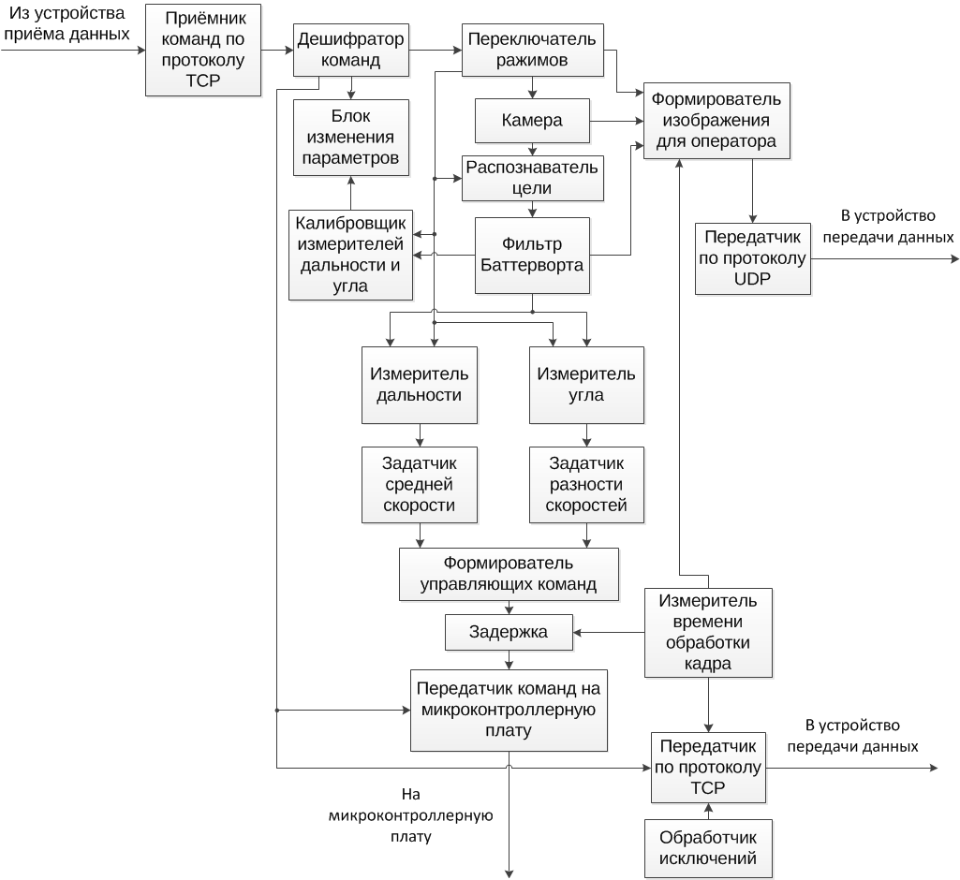

Рис. 8.2. Блок-схема программы управления МРП

Принцип работы программы заключается в следующем. Приёмник команд по протоколу TCP получает команды от оператора. Дешифратор определяет назначение команды и обращается к соответствующему функциональному блоку. Поступающие команды могут быть следующих видов:

* команды переключения режимов – «Ручное управление», «Следование за целью», «Настройка», «Калибровка СТЗ»;
* команды управления двигателями;
* команды изменения параметров – изменение цвета маркера, изменение частоты дискретизации;
* команда запроса времени обработки кадра;
* команды включения/отключения трансляции видео оператору;
* команды выключения МРП и перезапуска ПО.

Команды переключения режимов и включения/отключения трансляции видео оператору поступают в блок «Переключатель режимов». Этот блок включает камеру в режимах, где её работа необходима – «Следование за целью», «Настройка» и «Калибровка СТЗ», и по команде трансляции видео оператору. В случае отсутствия необходимости получения оператором изображения в режиме «Ручное управление» переключатель режимов выключает камеру.

В режиме «Следование за целью» программа работает следующим образом. Распознаватель цели получает изображение с камеры и определяет на нём координаты цветного маркера. Координаты по обеим осям проходят через фильтр Баттерворта на измеритель дальности и измеритель угла. На основе дальности задатчик средней скорости определяет среднее значение коэффициентов длительности импульсов *ui* ШИМ-сигнала для управления левым и правым двигателями. Задатчик разности скоростей на основе величины угла между продольной осью МРП и направлением на цель задаёт разность коэффициентов модуляции сигналов левого и правого двигателей. По полученным коэффициентам формирователь управляющих команд вырабатывает команды управления двигателями.

Длительность описанного выше процесса измеряется измерителем времени обработки кадра. Этот измеритель задаёт время задержки, необходимое для обеспечения постоянного времени дискретизации. Для нормальной работы цифрового фильтра Баттерворта необходимо, чтобы отсчёты фильтруемого сигнала поступали через равные промежутки времени. Так как длительность обработки изображения изменяется от кадра к кадру, после неё вводится задержка. Время обработки в сумме с задержкой соответствует времени дискретизации, заданному оператором. В случае если обработка заняла больше времени, чем шаг дискретизации, задержка не производится. После задержки команды управления двигателями поступают в передатчик команд на микроконтроллерную плату.

Режим «Настройка» предназначен для настройки оператором периода снятия кадров и цвета маркера. В этом режиме на бортовой ЭВМ производится определение координат цели на изображении и отправка обработанного кадра оператору. Измерители угла и дальности отключены, МРП всё время находится на месте. Оператор, используя полученное изображение, определяет новые параметры и отправляет их управляющей программе бортовой ЭВМ. Параметры принимаются приёмником по протоколу TCP, дешифрируются и заносятся в постоянную память с помощью блока изменения параметров.

Режим «Калибровка СТЗ» предназначен для автоматического определения коэффициентов, необходимых для определения дальности до цели и угла между продольной осью МРП и направлением на цель. Для этого маркер помещается в эталонное положение – 1 м по продольной оси МРП и 0,2 м вправо от неё (*D*=102 см, φ = 11,3º). В этом режиме изображение поступает на распознаватель цели. Распознанные координаты проходят через фильтр Баттерворта на «Калибровщик измерителей угла и дальности». Сами измерители угла и дальности в это время отключены переключателем режимов для предотвращения движения МРП. Калибровщик вычисляет требуемые коэффициенты и заносит их в постоянную память с помощью блока изменения параметров.

В режиме «Ручное управление» распознаватель цели отключается переключателем режимов, и бортовая ЭВМ самостоятельно не формирует никаких управляющих команд. Команды управления двигателями приходят от оператора. Они поступают с дешифратора сразу на передатчик команд на микроконтроллерную плату.

Для трансляции видео оператору служат «Формирователь изображения для оператора» и «Передатчик по протоколу UDP». В режимах «Следование за целью», «Настройка» и «Калибровка СТЗ» формирователем изображения для оператора на каждый кадр накладывается дополнительная информация – время, потраченное на получение и обработку кадра (в левом верхнем углу) и зелёная окружность вокруг распознанного маркера. Сформированный кадр передаётся оператру по протоколу UDP.

При возникновении исключительных ситуаций в работе программного обеспеченя бортовой ЭВМ «Обработчик исключений» передаёт информацию о них по протоколу TCP. Также по этому протоколу по запросу оператора осуществляется передача информации о времени, потраченном на обработку последнего кадра.

## 8.5. Реализация управляющей программы бортовой ЭВМ

Описанная выше структура реализована в программе «tank_server». Программа написана на языке Java с использованием набора библиотек компьютерного зрения JavaCV. Для передачи данных на микроконтроллерную плату используется библиотека для работы с COM-портом jSSC.

Программа состоит из 3-х классов:

* **Tank_server.** Этот класс содержит метод main(), с которого начинается выполнение программы. Методы класса предназначены для получения команд с рабочей станции оператора, их дешифрации и запуска выполнения соответствующих действий. Также он позволяет подключаться к микроконтроллерной плате и передавать на неё управляющие команды от оператора.
* **VideoProcess**. Методы этого класса выполняются в отдельном потоке, параллельно с Tank_server. Предназначены они для получения изображения с камеры, его обработки (определения координат цели на кадре) и передачи кадра оператору.
* **AutoSystem**. Методы класса выполняются в том же потоке, что и VideoProcess. Выполняет функции цифровой фильтрации распознанных координат, определения угла между продольной осью МРП и направлением на цель, расстояния до цели. В этом классе реализован алгоритм управления. На основе найденных угла и расстояния генерируются управляющие команды.

## 8.6. Программа микроконтроллерной платы

Программа микроконтроллерной платы Arduino выполняет функции приёма команд от бортовой ЭВМ, их дешифрации и формирования ШИМ-сигналов на требуемых выходах. Также в программе реализованы регуляторы линейной и угловой скоростей МРП. Программа написана на языке C++. Блок-схема программы приведена на рисунке 8.3.

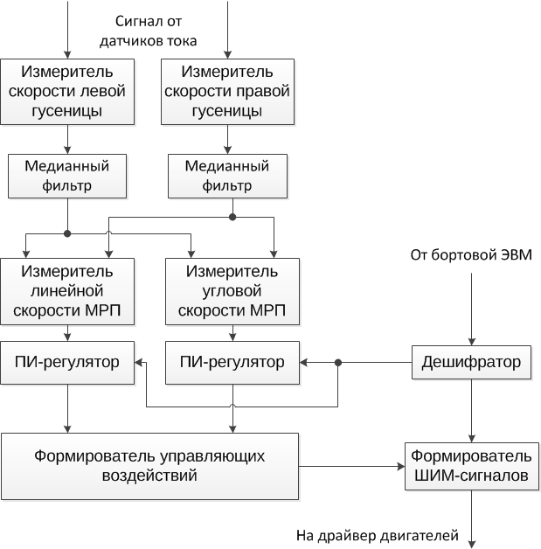

Рис. 8.3. Блок-схема программы микроконтроллерной платы

Программа работает следующим образом. При поступлении на плату команды с бортовой ЭВМ она обрабатывается дешифратором. По дешифрованным командам может непосредственно формироваться ШИМ-сигнал, поступающий на драйвер двигателей, либо задаваться входные значения для системы автоматического регулирования скоростей.

При работе САР на каждом шаге цикла считываются данные с датчиков тока. Также определяется значение ШИМ-сигнала (0 или 8,1 В) в данный момент. Исходя из этой информации, определяются текущие скорости гусениц МРП по формуле (5.24):

, *i*=1; 2.

Из-за того, что невозможно строго одновременно определить значения напряжения, подводимого к обмоткам двигателя, и тока, протекающего через них, возникают импульсные помехи. В целях необходимости исключения этих помех были программно реализованы медианные фильтры. По прошедшим фильтрацию значениям скоростей гусениц, согласно (4.1) и (4.2), определяются величины угловой и линейной скоростей.

Измеренные скорости сравниваются со входными значениями САР и их разности подаются в ПИ-регуляторы угловой и линейной скоростей. Для программной реализации регуляторов применялся метод Эйлера. ПИ-регуляторы формируют среднее значение управляющих коэффициентов (*u*1+*u*2)/2 и их требуемую разность *u*2-*u*2. После чего из этих значений находятся сами величины управляющих воздействий *u*1 и *u*2. Они поступают на формирователь ШИМ-сигнала.

## 8.7. Программное обеспечение рабочей станции оператора

Программное обеспечение, запускаемое на ЭВМ оператора, предоставляет интерфейс дистанционного управления МРП. Оператор при помощи манипулятора типа «мышь» и клавиатуры взаимодействует с графическим интерфейсом программного обеспечения. Внешний вид графического интерфейса представлен на рисунке 8.4.

Оператор задаёт режим работы системы. В режиме «Ручное управление» он осуществляет непосредственное управление роботом при помощи клавиатуры либо экранных кнопок. В любом режиме работы системы автоматизации оператор может получать изображение с камеры МРП. Внизу программы расположена строка для отображения служебных сообщений от управляющей программы на бортовой ЭВМ. Также с рабочей станции оператора производится настройка и калибровка параметров системы автоматизации МРП.

Программа, предоставляющая интерфейс оператора, запускается на рабочей станции. Она также написана на *Java*, и для её работы требуется виртуальная машина *Java* версии не ниже пятой. Виртуальные машины *Java* доступны для различных операционных систем (*Microsoft Windows, GNU/Linux, Apple Mac OS X, BSD*) и для различных архитектур (*i*386, *amd*64, *ARM*). Использоваться может как виртуальная машина, выпущенная компанией *Oracle*, так и полностью совместимая с ней альтернатива с открытым исходным кодом – *OpenJDK*.

Интерфейс оператора реализован в программе «Platform Controller». Программа также состоит из 3-х классов:

* mainJFrame – отвечает за рисовку главного окна программы, обработку нажатий на кнопки, отправку команд на бортовой компьютер.
* ReadServer – предназначен для получения сообщений с бортового компьютера. Выполняется в отдельном потоке.
* GetVideo – получает с МРП транслируемое видео. Также выполняется в отдельном потоке.

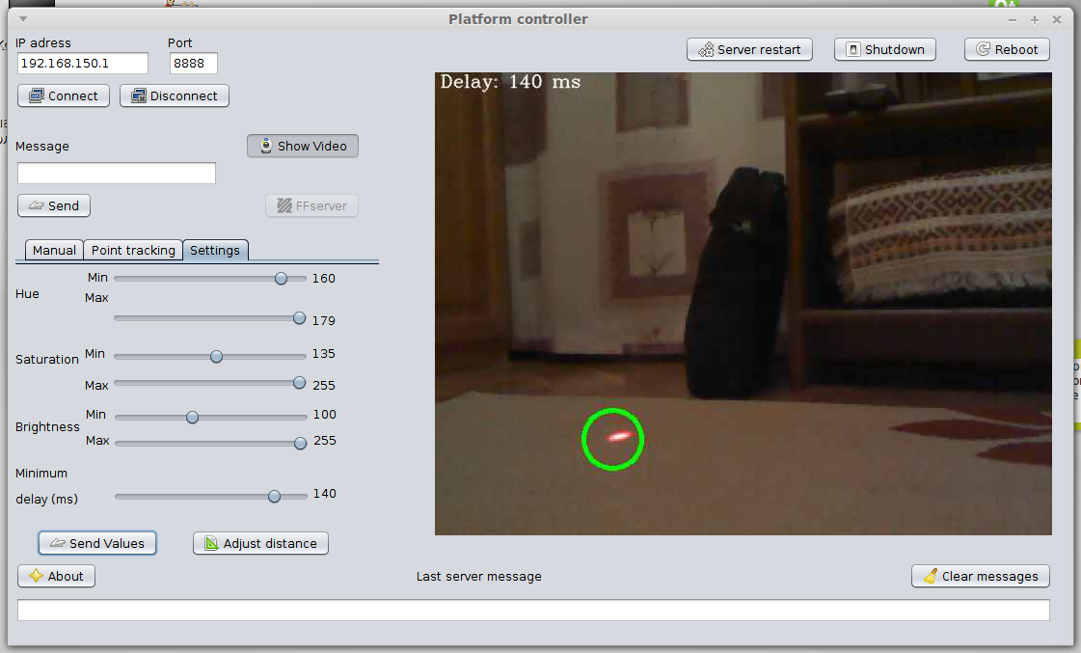

Рис. 8.4. Графический интерфейс ПО рабочей станции оператора

# 9. Экономический раздел

## 9.1. Аннотация

Данная выпускная квалификационная работа (ВКР) посвящена разработке программно-алгоритмического обеспечения для мобильной роботизированной платформы (МРП) с дистанционным управлением и автоматическим следованием за целью. Для испытания созданных алгоритмов строится макетный образец МРП.

Для того чтобы выполнить ВКР необходимо затратить время, труд сотрудников предприятия, а также привлечь финансовые средства. Данные средства необходимы для того, чтобы разработать необходимое программно-алгоритмическое обеспечение, создать макетный образец, выполнить комплекс испытаний и оплатить работу сотрудникам.

Целью экономической части ВКР является расчёт затрат на создание программно-алгоритмического обеспечения и определение эффективности разработки. Для этого необходимо составить план проведения работ, сформулировать основные разделы бизнес-плана проекта, определить договорную цену продукта и оценить экономическую целесообразность проведения работ.

## 9.2. Организация и планирование работ по теме

Теоретические и экспериментальные исследования по данной теме проводит экспериментальная группа исследовательской лаборатории, в состав которой входят следующие специалисты:

* Научный руководитель проекта – профессор Филимонов А.Б.;
* Разработчик – студент Барашков А.А.;
* Первый ассистент – студент Безхмельнов А.Д.;
* Второй ассистент – студент Гудилин Е.С.

Диаграмма взаимодействия участников разработки представлена на рисунке 9.1.

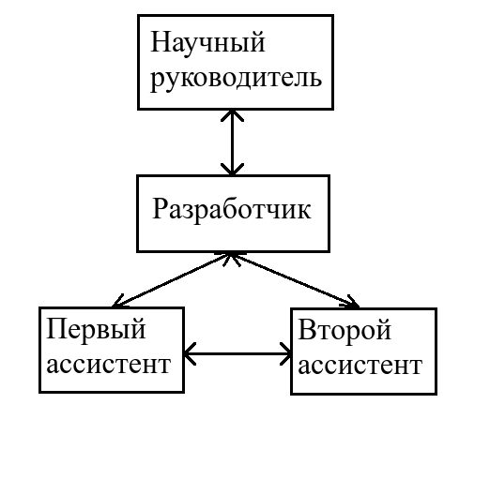

Рис. 9.1. Диаграмма взаимодействия участников разработки

Специалисты имеют следующие должностные оклады:

Научный руководитель – 44 000 р.

Разработчик – 22 000 р.

Первый ассистент – 11 000 р.

Второй ассистент – 11 000 р.

Для чёткой и своевременной организации планирования работ вся тема разбивается на этапы с выделением ответственных исполнителей по каждому из этапов и установлением окончательных сроков выполнения работ.

Таблица 9.1

Планирование этапов проекта

|  |  |
| --- | --- |
| Техническое задание | - формулирование задачи  - разработка технического задания  - утверждение технического задания |
| Технический проект | - разработка технической и функциональной структуры МРП  - разработка архитектуры информационно-управляющей системы МРП |
| Рабочий проект | - построение макетного образца МРП  - эксперименты с МРП  - разработка алгоритмического обеспечения системы автоматизации МРП  - программная реализация алгоритмов |
| Техническая документация | - оформление отчета и подведение итогов |

Таблица 9.2

Этапы выполнения проекта, трудоемкость, продолжительность этапов

|  |  |  |  |  |
| --- | --- | --- | --- | --- |
| №№ | Работа | Исполнители | Трудоёмкость, чел/дни | Длительность, дни |
| 1 | Формулирование задачи | Научный руководитель | 1 | 1 |
| 2 | Разработка технического задания | Научный руководитель | 7 | 15 |
| Разработчик | 15 |
| 3 | Утверждение технического задания | Разработчик | 1 | 1 |
| 4 | Разработка технической и функциональной структуры МРП | Разработчик | 10 | 10 |
| Первый ассистент | 5 |
| Второй ассистент | 5 |
| 5 | Разработка архитектуры информационно-управляющей системы МРП | Научный руководитель | 5 | 10 |
| Разработчик | 10 |
| 6 | Построение макетного образца МРП | Разработчик | 5 | 10 |
| Первый ассистент | 10 |
| Второй ассистент | 2 |
| 7 | Эксперименты с МРП | Разработчик | 5 | 5 |
| Первый ассистент | 3 |
| 8 | Разработка алгоритмического обеспечения системы автоматизации МРП | Научный руководитель | 5 | 12 |
| Разработчик | 12 |
| Второй ассистент | 4 |
| 9 | Программная реализация алгоритмов | Разработчик | 8 | 8 |
| 10 | Оформление отчета и подведение итогов | Разработчик | 10 | 10 |
| ИТОГО | | | 123 | 82 |

На рисунке 9.2 представлен календарный график, отображающий продолжительность каждого вида работ и их исполнителей в виде отрезков времени, которые располагаются в соответствии с последовательностью выполнения работ (график Ганта).

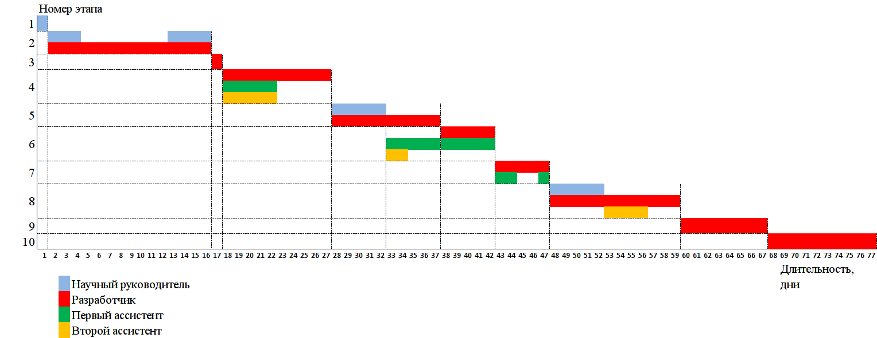

Рис. 9.2. Календарный график проекта

Разработка системы управления МРП предусматривает заключение договора на выполнение научно-исследовательской работы. Научно-исследовательская работа (НИР) — работа научного характера, связанная с научным поиском, проведением исследований, экспериментами в целях расширения имеющихся и получения новых знаний, проверки научных гипотез, установления закономерностей, проявляющихся в природе и в обществе, научных обобщений, научного обоснования проектов.

Различают фундаментальные НИР, поисковые НИР, прикладные НИР. Разработка программно-алгоритмического обеспечения системы управления МРП относится к прикладной НИР. Прикладные исследования — научные исследования, направленные на практическое решение технических и социальных проблем.

По договору на выполнение научно-исследовательских работ исполнитель обязуется провести обусловленные техническим заданием заказчика научные исследования, заказчик обязуется работу принять и оплатить. Договор с исполнителем может в данном случае охватывает весь цикл проведения исследования. Риск случайной невозможности исполнения договора несёт заказчик, если иное не предусмотрено законом или договором.

## 9.3. Разработка основных разделов бизнес-плана проекта

**9.3.1. Описание продукта**

Выпускная квалификационная работа бакалавра посвящена разработке системы управления мобильной роботизированной платформой (МРП) с функцией дистанционного управления. Деятельность по разработке представляет собой создание программно-алгоритмического обеспечения для управления МРП. Программное обеспечение делится на ПО бортовой ЭВМ платформы и ПО рабочей станции оператора. Для испытания созданных алгоритмов строится макетный образец МРП.

Программно-алгоритмическое обеспечение позволяет:

* дистанционно наблюдать за обстановкой
* осуществлять дистанционное управление роботом с помощью беспроводной связи;
* распознавать цели;
* определять положение цели относительно робота;
* осуществлять автоматическое движение по направлению к цели.

Результаты выполнения выпускной квалификационной работы представляют не только научно-теоретическую ценность, но могут быть использованы и на практике, в таких сферах как мобильная робототехника, системы автоматического управления наземными и летательными аппаратами.

**9.3.2. Описание предприятия**

Разработка аппаратной архитектуры и программно-алгоритмического обеспечения МРП, предусмотренных рамками выпускной квалификационной работы, ведется на базе кафедры «Автоматические системы». Кафедра является основным учебно-научным структурным подразделением Университета, обеспечивающим проведение учебной, методической, научной и воспитательной работы.

Кафедра автоматических систем входит в состав института «Кибернетика». Заведующий кафедрой автоматических систем непосредственно подчиняется директору института «Кибернетика».

Кафедра автоматических систем является внутренней кафедрой.

Главными задачами кафедры являются:

1. Подготовка бакалавров по направлению 27.03.04 «Управление в технических системах», профиль обучения бакалавров «Управление и информатика в технических системах» (очная и очно-заочная формы обучения).
2. Подготовка магистров по направлению 27.04.04 «Управление в технических системах» с профилем обучения «Компьютерное управление и обработка информации в технических системах».
3. На кафедре проводится инициативная НИР объединенного направления, целью которой является разработка и исследование автоматических, автоматизированных, адаптивных и интеллектуальных систем управления, систем цифровой обработки информации и диагностики сложных динамических объектов, а также построение математического и программного обеспечения.

В распоряжении кафедры имеются компьютерные классы и лаборатории.

**9.3.3. Конкуренция на рынках сбыта**

На основе программно-алгоритмического обеспечения, разработанного в рамках данной выпускной квалификационной работы, в короткий срок может быть создан целый ряд программных продуктов. Например:

* робот, управляемый с помощью оптического сигнала;
* система управления автомобилем для автоматического движения в колонне;
* робот для поиска и обнаружения определенных объектов.

Рынками сбыта данной продукции являются кафедры технических университетов, а также научно-исследовательские институты, ведущие работы в сфере автоматической навигации.

На текущий момент разработанное программно-алгоритмическое обеспечение является прототипом технологии, имеющей ряд качественных преимуществ в сравнении со сходными системами, а потому является конкурентоспособным, что открывает возможности для успешного продвижения этого продукта.

**9.3.4. План маркетинга**

В задачи распределительного маркетинга входит продвижение продукта на рынке. Продвижение может осуществляться в первую очередь посредством размещения рекламы на тематических сайтах, посвященных мобильным роботам и системам распознавания целей. Также немалую роль будут играть публикации в различных научных изданиях, в которых будут присутствовать упоминания о данном программно-алгоритмическом обеспечении.

Функциональный и управленческий маркетинг также играют важную роль, в связи с чем предлагается более детально изучить рынок подобных программ не только в России, но и за рубежом с целью сформировать ценовую политику по продажам данного программно-алгоритмического обеспечения. В долгосрочной перспективе планируется привлечение дополнительной рабочей силы для доработки и расширения функциональности программно-алгоритмического обеспечения.

## 9.4. Определение договорной цены

**9.4.1. Расчёт затрат**

Расчет затрат по материалам, покупным изделиям и полуфабрикатам представлен в таблице 9.3.

Таблица 9.3

Затраты на материалы, покупные изделия и полуфабрикаты

|  |  |  |  |  |  |
| --- | --- | --- | --- | --- | --- |
| № | Наименование  материала | Единицы  измерения | Кол-во | Цена за единицу  (руб.) | Сумма оплаты  (руб.) |
| 1 | Упаковка компьютерной бумаги | шт | 1 | 400 | 400 |
| 2 | Картриджи для струйного принтера | шт | 2 | 1000 | 2000 |
| 3 | Письменные принадлежности | шт | 8 | 50 | 400 |
| 4 | Набор проводов | шт | 1 | 200 | 200 |
| Итого: | | | | | 3000 |

Специализированное оборудование необходимо для построения макетного образца. Затраты на него приведены в таблице 9.4.

Таблица 9.4

Затраты на специализированное оборудование

|  |  |  |  |  |  |
| --- | --- | --- | --- | --- | --- |
| № | Наименование  материала | Единицы  измерения | Кол-во | Цена за единицу  (руб.) | Сумма оплаты  (руб.) |
| 1 | Микрокомпьютер | шт | 1 | 6000 | 6000 |
| 2 | Микроконтроллерная плата | шт | 1 | 500 | 500 |
| 3 | Телекамера | шт | 1 | 500 | 500 |
| 4 | Гусеничная платформа с двигателями постоянного тока | шт | 1 | 4200 | 4200 |
| 5 | Двухмостовой драйвер двигателей | шт | 1 | 380 | 380 |
| 6 | Датчик тока | шт | 2 | 350 | 700 |
| 7 | Аккумулятор | шт | 1 | 2000 | 2000 |
| 8 | Повышающий преобразователь напряжения | шт | 1 | 320 | 320 |
| Итого: | | | | | 14600 |

**9.4.2. Основная заработная плата**

Сумма основной заработной платы по данной разработке определяется на основе трудоемкости выполнения каждого этапа работ (вида работ), указанного в разделе организация работ в человеко-днях, и величины установленной исполнителю месячной заработной платы. Расчет основной заработной платы инженерно-технического работника (ИТР) производится на базе стоимости 1 чел.-дня, который определяется путем деления месячного оклада на 22 рабочих дня. Расчет основной заработной платы ИТР представлен в таблице 9.5.

Таблица 9.5

Основная заработная плата ИТР, участвующих в выполнении НИОКР

|  |  |  |  |  |  |  |
| --- | --- | --- | --- | --- | --- | --- |
| №  п/п | Наименование этапов | Исполнители по категориям | Трудоемкость  (чел. дни) | Должностной оклад  (руб.) | Стоимость 1 чел. дня | Затраты по зарплате  (руб.) |
| 1 | Формулирование задачи | Научный руководитель | 1 | 44000 | 2000 | 2000 |
| 2 | Разработка технического задания | Научный руководитель | 7 | 44000 | 2000 | 14000 |
| Разработчик | 15 | 22000 | 1000 | 15000 |
| 3 | Утверждение технического задания | Разработчик | 1 | 22000 | 1000 | 1000 |
| 4 | Разработка технической и функциональной структуры МРП | Разработчик | 10 | 22000 | 1000 | 10000 |
| Первый ассистент | 5 | 11000 | 500 | 2500 |
| Второй ассистент | 5 | 11000 | 500 | 2500 |
| 5 | Разработка архитектуры информационно-управляющей системы МРП | Научный руководитель | 5 | 44000 | 2000 | 10000 |
| Разработчик | 10 | 22000 | 1000 | 10000 |
| 6 | Построение макетного образца МРП | Разработчик | 5 | 22000 | 1000 | 5000 |
| Первый ассистент | 10 | 11000 | 500 | 5000 |
| Второй ассистент | 2 | 11000 | 500 | 1000 |
| 7 | Эксперименты с МРП | Разработчик | 5 | 22000 | 1000 | 5000 |
| Первый ассистент | 3 | 11000 | 500 | 1500 |
| 8 | Разработка алгоритмического обеспечения системы автоматизации МРП | Научный руководитель | 5 | 44000 | 2000 | 10000 |
| Разработчик | 12 | 22000 | 1000 | 12000 |
| Второй ассистент | 4 | 11000 | 500 | 2000 |
| 9 | Программная реализация алгоритмов | Разработчик | 8 | 22000 | 1000 | 8000 |
| 10 | Оформление отчета и подведение итогов | Разработчик | 10 | 22000 | 1000 | 10000 |
| Итого: | | | | | | 126500 |

**9.4.3. Дополнительная заработная плата**

Дополнительная заработная плата рассчитывается как 20% от основной заработной платы:

Сумма основной и дополнительной заработной платы равна:

**9.4.4. Страховые отчисления**

Страховой взнос примем 30% от суммы основной заработной платы и дополнительной:

**9.4.5. Контрагентские расходы**

Выполнение всего производственного процесса обеспечивается самостоятельно и контрагентских расходов не предвидится.

**9.4.6. Командировочные расходы**

Командировок сотрудников в связи с выполнение данного проекта не требуется.

**9.4.7. Накладные расходы**

Накладные расходы представляют собой расходы на организацию, управление и обслуживание производства. Они носят комплексный характер, то есть включают различные экономические элементы затрат при выпуске предприятием нескольких видов продукции и распределяются между ними косвенным способом. Эта статья интегрирует в том числе расходы по содержанию и ремонту зданий, сооружений, оборудования, инвентаря и другие расходы. Примем их равными 250% от основной заработной платы.

Полная себестоимость таким образом составляет:

**9.4.8. Цена продукта**

Ожидаемая прибыль составляет 25% от стоимости разработки:

Оптовая цена предприятия обеспечивает компенсацию затрат на производство и планируемую прибыль:

НДС составляет 18% от оптовой цены предприятия:

Договорная цена составляет:

Рассчитанные расходы и прибыль сведены в Таблице 9.6.

Таблица 9.6

Расходы и прибыль

|  |  |  |
| --- | --- | --- |
| №  п/п | Номенклатура статей расходов | Затраты (руб.) |
| 1 | Материалы, покупные изделия и полуфабрикаты (за вычетом отходов) | 3 000 |
| 2 | Специальное оборудование для научных (экспериментальных) работ | 14 600 |
| 3 | Основная заработная плата научного и производственного персонала | 126 500 |
| 4 | Дополнительная заработная плата научного и производственного персонала | 25 300 |
| 5 | Страховые взносы | 45 540 |
| 6 | Расходы на научные и производственные командировки | - |
| 7 | Оплата работ, выполненных сторонними организациями и предприятиями | - |
| 8 | Прочие прямые расходы | - |
| 9 | Накладные расходы | 316 250 |
| 10 | Полная себестоимость | 531 190 |
| 11 | Плановая прибыль | 132 797,5 |
| 12 | Оптовая цена предприятия | 663 987,5 |
| 13 | Налог на добавленную стоимость (НДС) | 119 517,75 |
| 14 | Договорная цена | 783 505,25 |

## 9.5. Оценка экономической целесообразности проведения работ по теме

Основная задача, поставленная перед разработчиком – это создание программно-алгоритмического обеспечения для мобильной роботизированной платформы с дистанционным управлением и автоматическим сопровождением цели.

В результате исследования рынка и анализа информации о подобных устройствах удалось обнаружить и выявить ряд достоинств разрабатываемого программного обеспечения по сравнению с уже имеющимися на рынке:

* возможность использования в качестве рабочей станции оператора любого современного персонального компьютера, оснащённого модулем беспроводной связи Wi-Fi;
* способность полностью автономно функционировать;
* для автоматической навигации требуется только видеосигнал с телекамеры.

Следовательно, использование программного продукта обеспечивает значительное расширение области применения роботов, решающих данный класс задач.

Данный программный продукт имеет большие перспективы в научной и промышленной области.

## 9.6. Заключение

В результате проделанной работы были получены следующие результаты:

* составлен график проведения работ;
* разработан бизнес-план проекта;
* проведен расчет затрат и договорной цены;
* оценена экономическая целесообразность.

Подводя итоги, можно сказать, что данный проект является не только перспективным и практически значимым в области разработки систем управления мобильными роботами, но и разработка проекта также является экономически оправданной.

# 10. Экологичность и безопасность

## 10.1. Введение

Выпускная квалификационная работа бакалавра посвящена разработке системы управления мобильной роботизированной платформой (МРП) с функцией дистанционного управления.

МРП выполнена в виде компактной гусеничной платформы, оснащённой телекамерой. Дистанционное управление осуществляется с рабочей станции оператора, представляющей собой ПЭВМ (персональную электронно-вычислительную машину).

Деятельность по разработке представляет собой создание программного обеспечения для управления МРП. Программное обеспечение (ПО) делится на ПО бортовой ЭВМ платформы и ПО рабочей станции оператора.

Также для исследования динамических характеристик разработанной системы строится математическая модель МРП. Исследование выполняется с использованием лабораторных ПЭВМ.

Всё это требует решения вопросов обеспечения безопасности труда в процессе выполнения данной работы. Организация и улучшение условий труда на рабочем месте является одним из важных резервов производительности и эффективности труда.

## 10.2. Анализ условий труда на рабочем месте

Разработка большую часть времени ведётся в лаборатории. Она представляет собой комнату, находящуюся на четвёртом этаже четырёхэтажного здания, и имеет следующие характеристики:

* длина помещения 6 м;
* ­ширина помещения 5 м;
* ­высота 4 м;
* ­1 окно, площадью 2 х 3 м2, двойное остекление, оборудовано жалюзи;
* освещение: естественное (через окно) и общее искусственное;
* используемые светильники: 5 газоразрядных ламп;
* окраска интерьера: белый потолок, светло-оранжевые стены, пол, обтянут линолеумом светло-коричневого цвета;
* мебель в лаборатории: столы коричневого цвета, стулья черного цвета, компьютеры и оргтехника светлых тонов.

В помещении располагается четыре рабочих места, оборудованных ПЭВМ с жидкокристаллическими мониторами. План помещения представлен на рисунке 10.1.

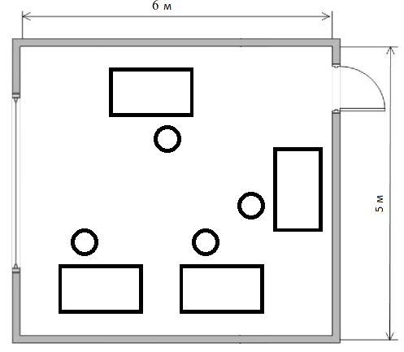

Рис. 10.1. План рабочего помещения

Площадь на один компьютер составляет 7,5 м2, объём – 30 м3.

Выполняемые работы представляют собой разработку программного обеспечения при помощи ПЭВМ.

Опасные и вредные производственные факторы по природе возникновения делятся на следующие группы:

* физические;
* химические;
* психофизиологические;
* биологические.

В помещении могут негативно действовать следующие физические факторы:

* повышенная и пониженная температура воздуха;
* чрезмерная запыленность и загазованность воздуха;
* повышенная и пониженная влажность воздуха;
* недостаточная освещенность рабочего места;
* превышающий допустимые нормы шум;
* опасность поражения электрическим током.

Биологические и химические вредные производственные факторы в данном помещении отсутствуют.

К психологически вредным факторам, воздействующим в течение рабочей смены можно отнести следующие:

* нервно - эмоциональные перегрузки;
* умственное напряжение;
* перенапряжение зрения.

Параметры помещения соответствуют СанПиН 2.2.2/2.4.1340-03 «Гигиенические требования к персональным электронно-вычислительным машинам и организации работы», [13]. В помещении имеются естественное и искусственное освещение. Окно ориентировано на северо-восток. Оконный проём оборудован регулируемым устройством типа жалюзи.

В помещении используются ПЭВМ с видеодисплейными терминалами (ВДТ) на базе плоских дискретных экранов (жидкокристаллические). Площадь на одно рабочее место составляет – 7,5 м2.

Для внутренней отделки интерьера помещения используются диффузно-отражающие материалы с коэффициентом отражения для потолка – 0,8; для стен – 0,5; для пола – 0,4.

На рабочих местах имеется зануление для всех электронных устройств. Электропитание рабочего места подключено через рубильник, установленный в месте, удобном для быстрого отключения питания рабочего места.

## 10.3. Мероприятия, обеспечивающие безопасные условия труда

Необходимым условием обеспечения комфортности и жизнедеятельности человека является хорошее освещение. Неудовлетворительное освещение является одной из причин повышенного утомления, особенно при напряженных зрительных работах. Продолжительная работа при недостаточном освещении приводит к снижению производительности и безопасности труда. Правильно спроецированное и рационально выполненное освещение производственных, учебных и жилых помещений оказывает положительное психофизиологическое воздействие на человека, снижает утомление и травматизм, способствует повышению эффективности труда и здоровья человека, прежде всего, зрения.

Искусственное освещение в помещении осуществляется системой общего равномерного освещения. Освещенность на поверхности стола в зоне размещения рабочего документа должна быть *300-500 лк* (согласно СанПиН 2.2.2/2.4.1340-03 [13]).

Все меры, связанные с обеспечением безопасности эксплуатации электроустановок, делятся на две большие группы: организационные и технические. К организационным мероприятиям относятся мероприятия, связанные с периодическим медицинским контролем здоровья персонала и выявлением его пригодности к работе на электроустановках.

Лица, обслуживающие и эксплуатирующие электроустановки, относятся к электротехническому персоналу. Электротехнический персонал должен быть физически здоровым, не иметь увечий и болезней, препятствующих или мешающих выполнению работы. Пригодность к обслуживанию электроустановок определяется при приеме на работу и периодически 1 раз в 2 года медицинским освидетельствованием. К работам в электроустановках допускаются лица в возрасте не моложе 18 лет.

К мероприятиям технического порядка следует отнести: недоступность токоведущих частей, защитное заземление, защитное зануление, защитное отключение.

Недоступность токоведущих частей для случайного прикосновения обеспечивается следующими способами: ограждением и расположением токоведущих частей на недосягаемой высоте или в недоступном месте, рабочая изоляция. Ограждения в виде корпусов, кожухов, оград выполняются сплошными или сетчатыми. Для доступа непосредственно к электрооборудованию или токоведущим частям последнего (при осмотре или ремонте) в ограждениях предусматриваются открывающиеся части: крышки, дверцы, двери и т. д. Эти части закрываются специальными запорами или снабжаются блокировками (электрическими или механическими).

Нормы производственного микроклимата установлены в СанПиН 2.2.4.548-96 «Гигиенические требования к микроклимату производственных помещений» [14] и ССБТ ГОСТ 12.1.005-88 «Общие санитарно-гигиенические требования к воздуху рабочей зоны» [15].

Оптимальные микроклиматические условия установлены по критериям оптимального теплового и функционального состояния человека. Они обеспечивают общее и локальное ощущение теплового комфорта в течение 8-часовой рабочей смены при минимальном напряжении механизмов терморегуляции, не вызывают отклонений в состоянии здоровья, создают предпосылки для высокого уровня работоспособности и являются предпочтительными на рабочих местах.

Работа программиста относится к категории Iа– интенсивность энергозатрат не превышает 120 ккал/ч (до 139 Вт). Работа производится сидя и сопровождается незначительным физическим напряжением. Оптимальные величины показателей микроклимата на рабочих местах производственных помещений для работ категории Iа приведены в таблице 10.1.

Таблица 10.1

Оптимальные величины показателей микроклимата на рабочих местах  
производственных помещений

|  |  |  |  |  |
| --- | --- | --- | --- | --- |
| Период года | Температура воздуха, °C | Температура поверхностей, °C | Относительная влажность воздуха, % | Скорость движения воздуха, м/с |
| Холодный | 22 - 24 | 21 - 25 | 60 - 40 | 0,1 |
| Тёплый | 23 - 25 | 22 - 26 | 60 - 40 | 0,1 |

Для поддержания параметров микроклимата на уровне, необходимом для обеспечения комфортности жизнедеятельности, применяют вентиляцию помещений, где человек производит работы. Оптимальные параметры микроклимата обеспечиваются системами кондиционирования воздуха, а допустимые параметры – обычными системами вентиляции и отопления. Система вентиляции представляет собой комплекс устройств, обеспечивающих воздухообмен в помещении, т.е. удаление из помещения загрязнённого, нагретого, влажного воздуха и подачу в помещение свежего, чистого воздуха. По зоне действия вентиляция бывает общеообменной, при которой воздухообмен охватывает всё помещение, и местное, когда обмен воздуха осуществляется на ограниченном участке помещения. По способу перемещения воздуха различают системы естественной и механической вентиляции. Система вентиляции, перемещение воздушных масс в которой осуществляется благодаря возникающей разности давлений снаружи и внутри здания, называется естественной вентиляцией. Для постоянного воздухообмена, требуемого по условиям поддержания чистоты воздуха в помещении, необходима организованная вентиляция, или аэрация.

## 10.4. Расчёт механической приточно-вытяжной вентиляции

Приточно-вытяжная система вентиляции состоит из двух отдельных систем — приточной и вытяжной, которые одновременно подают в помещение чистый воздух и удаляют из него загрязненный.

При приточной системе вентиляции производится забор воздуха извне с помощью вентилятора через калорифер, где воздух нагревается и при необходимости увлажняется, а затем подается в помещение.

При вытяжной системе вентиляции загрязненный и перегретый воздух удаляется из помещения через сеть воздуховодов с помощью вентилятора.

В помещении имеются избытки тепла. Теплопоступления исходят от людей, от солнечной радиации, от ПЭВМ и от источников искусственного освещения.

Для улучшения условий работы персонала лаборатории на ПЭВМ целесообразно использовать общеобменную механическую приточно-вытяжную вентиляцию.

**10.4.1. Теплопоступления от людей**

Теплопоступления от одного человека зависят от тяжести выполняемой работы и температуры в помещении. Количество тепла, выделяемого одним человеком, приведено в таблице 10.2. *q*л определяется методом линейной интерполяции в зависимости от температуры окружающего воздуха по имеющимся в таблице значениям [16].В расчетах используется явное тепло,. (тепло, воздействующее на изменение температуры воздуха в помещении).

Таблица 10.2

Количество тепла, выделяемого человеком

|  |  |  |  |  |
| --- | --- | --- | --- | --- |
| Характер | Тепло, Вт | | | |
| выполняемой | полное | | явное | |
| работы | при  10°С | при  35°С | при  10°С | при  35°С |
| Умственная | 160 | 93 | 140 | 16 |

Расчет теплопоступлений от людей, работающих в помещении ведется по формуле:

*Q*л = *n·q*л, (10.1)

где *q*л - количество тепла, выделяемого одним человеком;

*n* – число людей, работающих в помещении.

В лаборатории работает 4 человека. Характер их работы – умственный. В тёплый период года температура в помещении составляет 23°С. Путём линейной интерполяции значений для явного тепла из таблицы 2 получаем, что *q*л=75,5 Вт.

Таким образом, теплопоступления от людей, согласно (10.1) составляют

*Q*л = 4 · 75,5=302 Вт.

**10.4.2. Теплопоступления от солнечной радиации**

Расчет тепла, поступающего в помещение от солнечной радиации через остекленные поверхности *Q*ост и через перекрытия *Q*п (Вт), производится по следующим формулам:

*Q*ост = *F*ост*·q*ост*·А*ост, (10.2)

*Q*п = *F*п*·q*п, (10.3)

где *F*ост, *F*п – площади поверхности остекления и перекрытия, м2;

*q*ост, *q*п – удельные теплопоступления от солнечной радиации через 1 м2 поверхности остекления (с учетом ориентации по сторонам света и географической широты) и через 1 м2 перекрытия, Вт/м2;

*А*ост–коэффициент учёта характера остекления.

Рассматриваемое помещение находится на четвёртом этаже четырёхэтажного здания, окно ориентировано на северо-восток и имеет двойное остекление в металлической раме. Площадь остекления *F*ост=6м2. Помещение расположено в Москве (на широте 560). Исходя из этих данных, определяем, что удельное теплопоступление 1 м2 поверхности остекления *q*ост составляет 95 Вт/м2, а коэффициент учёта характера остекления *А*ост=1,15.

Тогда по формуле (10.2) можно вычислить количество тепла, поступающего в помещение от солнечной радиации через остекленные поверхности:

*Q*ост = 6·95·1,15 = 655,5 Вт.

Площадь перекрытия *F*п равна 30 м2. Над помещением находится чердак, поэтому *q*п=6 Вт/м2.

Количество тепла, поступающего в помещение от солнечной радиации через перекрытия, считается по формуле (3):

*Q*п = 30· 6=180 Вт.

**10.4.3. Теплопоступления от источников искусственного  
освещения и ПЭВМ**

Расчет теплопоступлений от источников искусственного освещения *Q*осв, Вт, производится по формуле:

*Q*осв = *N*⋅η⋅103, (10.4)

где *N* – суммарная мощность источников освещения, кВт;

η – коэффициент тепловых потерь (η = 0,9 – для ламп накаливания и η = 0,55 для газоразрядных ламп).

В рассматриваемом помещении установлено 5 газоразрядных ламп, суммарная мощность которых составляет 0,32 кВт. По формуле (10.4) вычисляем:

*Q*осв=0,32·0,55·103=176 Вт.

Для расчета теплопоступлений от устройств вычислительной техники используется формула, аналогичная (10.4), в которой η = 0,7 . В помещении работает 4 ПЭВМ, мощность каждой 200 Вт. Суммарная мощность в этом случае составляет *N*=0,8 кВт. Тогда теплопоступления от вычислительной техники составляют:

*Q*выч=0,8·0,7·103=560 Вт.

Суммарные избыточные тепловыделения:

*Q* = *Q*л + *Q*ост + *Q*п + *Q*осв+ *Q*выч, (10.5)

*Q* = 302 + 655,5 + 180 + 176 + 560= 1873,5Вт.

**10.4.4. Воздухообмен, обеспечивающий удаление избытков тепла**

Объём приточного воздуха, необходимого для поглощения избытков тепла определяется по формуле:

  (10.6)

где *G* – объём приточного воздуха,  м3/ч;

*Q* – теплоизбытки, Вт;

*C*р  – удельная теплоёмкость воздуха (1000 Дж/(кг·oС));

ρ – плотность воздуха (1,2 кг/м3);

*t*уд – температура удаляемого воздуха, oС;

*t*пр – температура приточного воздуха, oС.

Температура приточного воздуха в тёплый период года для широты Москвы принимается равной 21 oС. Температура удаляемого воздуха определяется по формуле:

*t*уд = *t*рз + *a* · (*H*-2), (10.7)

где *t*уд  – температура удаляемого воздуха,  oС;

*t*рз  – оптимальная температура воздуха в рабочей зоне (23 oС);

*a* – температурный градиент (1 oС/м);

*H* – высота помещения (4 м).

Таким образом:

*t*уд  = 23 + 3 · (4-2) = 29  oС.

Тогда необходимый объём приточного воздуха можно рассчитать по формуле (10.6):

 м3/ч.

**10.4.5. Кратность вентиляции в помещении**

Определим кратность вентиляции в помещении:

 , (10.8)

где *V*пом− объем рабочего помещения. Он рассчитывается по формуле:

*V*пом=*A · B · H*, (10.9)

где *А* – длина помещения (6 м);

*B* – ширина помещения (5 м);

*H* – Высота помещения (4 м).

*V*пом=6 *·* 5 *·* 4=120 м3

Имея эти данные, рассчитаем по формуле (10.8) кратность вентиляции (сколько раз в час в помещении сменяется воздух):

раз/час.

**10.4.6. Конфигурация воздуховодов**

Вентиляционная система включает в себя приточную и вытяжную подсистемы (рис. 10.2).Объём приточного воздуха соответствует объёму вытяжного. Приток воздуха производится в рабочую зону, а вытяжка – из верхней зоны помещения.

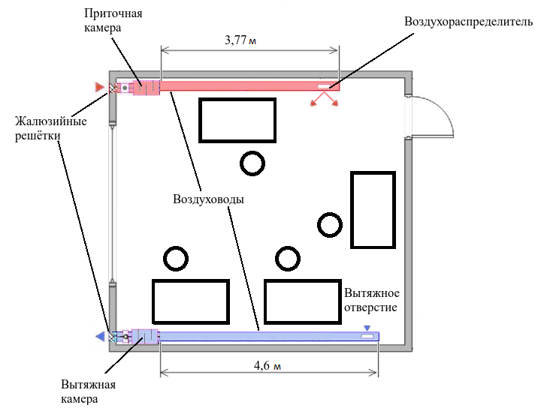

Рис. 10.2. Схема приточно-вытяжной вентиляции в лаборатории.

Приточная система состоит элементов:

* приточной камеры, в состав которой входят вентилятор с электродвигателем, калорифер для подогрева воздуха в холодное время года и жалюзийная решётка для регулирования объёма поступающего воздуха;
* круглого стального воздуховода длиной *l*п=3,77 м;
* воздухораспределителя ВП-3 для подачи воздуха в помещение.

Вытяжная система состоит из следующих элементов:

* вытяжного отверстия, снабженного жалюзийной решеткой;
* круглого стального воздуховода длиной *l*в=4,6 м;
* вытяжной камеры, в которой устанавливается вентилятор с электродвигателем и защитная жалюзийная решётка.

Площадь воздуховода *f*, м2, определяется по формуле:

, (10.10)

где *v* – скорость движения воздуха в воздуховоде, м/с;

*G* - воздухообмен,  м3/ч;

Для проектируемой системы выбираем скорость *v*=5 м/с. Для этого значения расчётная площадь воздуховода вычисляется по (10.10):

м2.

Так как в системе используются круглые воздуховоды, их диаметр *d* определяется по формуле:

. (10.11)

м

Полученный диаметр соответствует стандартной величине - 0,25 м.

**10.4.7. Определение сопротивления сети**

Для расчета сопротивлений приточной и вытяжной систем используется формула:

*P* = *R*⋅*l* + ξ⋅, (10.12)

где *R*– удельные потери давления на трение, определяются для зависимости от диаметра воздуховода *d* и скорости воздуха *v* из номограммы;

*l*– длина воздуховода, м;

ξ – сумма коэффициентов местных потерь, определяется в зависимости от элементов воздуховодов;

*v*– скорость воздуха, м/с;

ρ – плотность воздуха (ρ = 1,2 кг/м3).

Для воздуховода диаметра *d*=0,25 м удельные потери давления на трение *R*= 1,28 Па/м.

В приточной системе местные потери возникают в жалюзийной решётке (ξ=1,2), воздухораспределителе (ξ=1,4) и калорифере (ξ=2,2). Тогда суммарный коэффициент  ξп = 1,2+1,4+2,2 = 4,8.

Потери давления в приточной системе, согласно (10.12) составляют:

*P*п=1,28 · 3,77 + 4,8 · =76,83 Па.

В вытяжной системе местные потери возникают в жалюзийных решётках на входе (ξ=1,2) и на выходе (ξ=2,2). Тогда суммарный коэффициент  ξп = 1,2+2,2 = 3,4.

Потери давления в вытяжной системе, согласно (10.12) составляют:

*P*в=0,91 · 4,6 + 3,4 · =56,89 Па.

**10.4.8. Подбор вентилятора и электродвигателя**

Вентиляторы подбирают по зависимостям между полным давлением (*Р*тр, Па), создаваемым вентилятором, и производительностью (*G*тр, м3/ч). С учетом запаса требуемое давление и потребная производительность вентилятора увеличиваются на 10%:

*G*тр=1,1 · 702,56 = 772,82 м3/ч;

*P*птр= 1,1 · 76,83 = 84,51 Па;

*P*втр= 1,1 · 56,89 = 62,58 Па.

По каталогу [17] выбираем центробежный вентилятор серии ВЦ 14-46-3,15 - АИР71А6. Вентилятор этой модели будет использоваться для приточной и вытяжной систем. Параметры вентилятора − давление − 320 Па, скорость вращения − 915 об/мин, диаметр колеса − 300 мм, мощность электродвигателя − 0,37 кВт, производительность − до 1950 м3/ч.

## 10.5. Заключение

В данной части выпускной квалификационной работы были проанализированы условия труда и разработаны мероприятия по созданию оптимального рабочего места инженера-программиста. В частности, для обеспечения оптимального микроклимата была рассчитана и спроектирована общеобменная приточно-вытяжная вентиляция.

# Заключение

Цель выпускной работы состоит в разработке системы дистанционного управления движением мобильной роботизированной платформы (МРП).

Основные результаты выполненной работы:

1. Разработана техническая и функциональная структура системы авто-матизации МРП.
2. Решена задача позиционирования МРП на базе методов компьютер-ного зрения.
3. Исследованы динамические характеристики МРП как объекта управления.
4. Разработана двухконтурная САР скорости движения МРП.
5. Разработано программное обеспечение системы автоматизации МРП.

# Литература

1. Карпов В.Э. Коллективное поведение роботов. Желаемое и действительное //Современная мехатроника. Сб. научн. трудов Всероссийской научной школы (г. Орехово-Зуево, 22-23 сентября 2011) Орехово-Зуево, 2011, – С.35–51.

2. Радж Бхатт (Raj Bhatt). Использование датчика тока ACS712. Ч. 1 – Теория [Электронный ресурс] // РадиоЛоцман – портал и журнал по электронике, 2012. URL: http://rlocman.ru/shem/schematics.html?di=113339 (дата обращения: 30.04.2016).

3. Алиев Т.И. Сети ЭВМ и телекоммуникации. – СПб.: СПбГУ ИТМО, 2011.

4. Васильев В.Е., Морозов А.В. Компьютерная графика – СПб.: СЗТУ, 2005.

5. Bradski G., Kaehler A. Learning OpenCV. – Sebastopol: O'Reilly Media, 2011.

6. Солонина А.И., Клионский Д.М. и др. Цифровая обработка сигналов в MATLAB. – СПб.: «БХВ-Петербург», 2013.

7. Грузман И.С., Киричук В.С., Косых В.П., Перетягин Г.И., Спектор А.А. Цифровая обработка изображений в информационных системах: Учебное пособие. – Новосибисрк: Изд-во НГТУ, 2000.

8. Кабанов А.А. Моделирование и управление движением гусеничного мобильного робота // Управление в технических, эргатехнических, организационных и сетевых системах – УТЭОСС-2012. С. 740.

9. Виноградов И.М. Элементы высшей математики. (Аналитическая геометрия. Дифференциальное исчисление. Основы теории чисел). Учеб. для вузов. – М.: Высш. шк., 1999.

10. Дилигенская А.Н. Идентификация объектов управления – Самара: СамГТУ, 2009.

11. Ким Д.П. Теория автоматического управления. Том 2. Многомерные, нелинейные, оптимальные и адаптивные системы. — М.: «Физматлит», 2004.

12. Тим Джонс М. Анатомия ядра Linux: История и архитектурная организация.[Электронный ресурс] // IBM developer Works Россия: Ресурс IBM для разработчиков и IT профессионалов, 2007. URL: http://www.ibm.com/developerworks/ru/library/l-linux-kernel/ (дата обращения: 04.06.2016).

13. Гигиенические требования к персональным электронно-вычислительным машинам и организации работы: санитарно-эпидемиологические правила и нормативы СанПиН 2.2.2/2.4.1340-03: утверждены Главным государственным санитарным врачом Российской Федерации 30 мая 2003 г. // Российская газета. - 2003. –21июня.

14. Гигиенические требования к микроклимату производственных помещений: санитарно-эпидемиологические правила и нормативы СанПиН 2.2.4.548-96: утверждены и введены в действие Постановлением Госкомсанэпиднадзора России от 1 октября 1996 г.// Российская газета. - 1996. –1 октября.

15. Общие санитарно-гигиенические требования к воздуху рабочей зоны: ГОСТ 12.1.005-88. – М. : Стандартинформ, 2008.

16. Розанов В.С., Рязанов А.В. Обеспечение оптимальных параметров воздушной среды в рабочей зоне. Учебное пособие. – М., МИРЭА, 1989.

17. Каталог промышленной вентиляции: радиальные вентиляторы, осевые вентиляторы, тепловые завесы. [Электронный ресурс]. 2012. URL: http://www.ventstroy.ru/products/ (дата обращения: 23.04.2016).